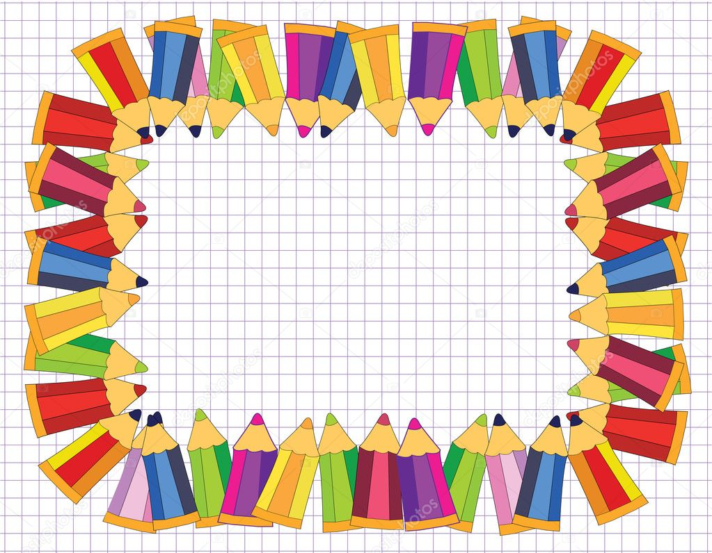

Кружок «Веселая клеточка».
(Нетрадиционное рисование по клеточкам).
Группа: подготовительная.
Руководитель кружка: Чупрова Т.Г.

2018 год.
Г. Печора
Актуальность.
Современная школа предъявляет большие требования к детям, поступающим в первый класс. К сожалению, уровень их подготовленности не всегда соответствует этим требованиям. На первом этапе дети чаще всего испытывают затруднения с письмом: быстро устаёт рука, теряется рабочая строка, не получается правильное написание букв, нередко встречается зеркальное письмо, ребёнок не различает понятие «лево», «право», «лист», «строка», «страница», не укладывается в общий темп работы.
Эти затруднения обусловлены слабостью мелкой моторики пальцев руки и недостаточной с формированностью навыков зрительно – двигательной координации, произвольного внимания, аналитического восприятия, слухового внимания.
Всё это отрицательно сказывается на усвоении детьми программ первого класса и вызывает необходимость организации в детском саду специальных занятий, цель которых подготовить руку ребёнка к письму. Такие занятия сочетающие тренировку мелкой моторики пальцев руки с решением задач умственного развития, я провожу в кружке «Веселые клеточки».
Разнообразные графические изображения, состоящие из линий, штрихов и точек, постоянно и повсеместно окружают человека в любом возрасте.
С древнейших времён графическое общение было и остается самым простым и удобным видом связи между людьми. Специалисты прогнозируют, что в недалеком будущем более 60-70% всей получаемой нами информации будет иметь графическую форму предъявления.
И конечно, каждый родитель хотел бы, чтобы его ребенок умел уверенно ориентироваться в современном мире, в море графической информации.
Чтобы ребенок успешно учился в школе, он должен уметь свободно ориентироваться в пространстве, владеть основными пространственными понятиями. Исследования ученых показали, что если пространственные представления не сформированы у ребенка или неточно, это напрямую влияет на уровень его интеллектуального развития.
Поэтому так важно помнить, что именно дошкольный возраст- это период возникновения, становления и развития многообразных представлений, которые затем перерастают в понятия об окружающем мире.

Пояснительная записка
Развитие мелкой моторики является необходимой частью практически любых систем дошкольного воспитания – как традиционных, так и вновь открытых. Уже давно известно, какие блага несет моторика руки: это развитие соответствующих отделов мозга, обострение тактильных возможностей, тренировка мускульной памяти, развитие усидчивости и внимания, подготовка к обучению письму.
Подготовка детей 5-7 летнего возраста к обучению в школе в настоящее время - одна из актуальных проблем современной педагогики. Одной из важных задач современной школы является работа по формированию каллиграфически правильного письма, так как сам процесс такого письма служит важным средством воспитания эстетических вкусов, волевых интеллектуальных качеств младших школьников. Для того чтобы правильно и красиво писать, необходимо тренировать руку ребенка еще в дошкольном возрасте. Рисование графических фигур – отличный способ разработки мелких мышц руки ребенка, интересное и увлекательное занятие, результаты которого скажутся на умении красиво писать и логически мыслить. Кроме этого, при рисовании, штриховке, раскрашивании, дети, как правильно, испытывают удовольствие и радость, что непосредственно влияет на эмоциональное состояние ребенка.
Перед началом выполнения задания педагог предлагает детям проговорить чистоговорки, отгадать загадку, дополнительную беседу, стихотворений, словесное пояснение в занимательной форме. В начале кружка, изображение фигур простые и с каждым заданием более сложные, что позволит дифференцированно подходить к каждому ребенку. Также детям было предложено дополнительное задание заштриховывать рисунок косыми линиями, прямыми линиями или просто раскрасить.
При частом выполнении таких упражнений ребенок начинает хорошо владеть карандашом, у него появляется устойчивое, сосредоточенное внимание, воспитывается трудолюбие, усидчивость. В процессе работы формируются внимание, глазомер ребенка, зрительная память, аккуратность, фантазия, образное мышление. В конце задания с детьми обсудить результаты и качество выполнения. Это будет приучать ребенка к самооценке и самоконтролю, что является важным компонентом учебной деятельности и пригодится в школе.
Родителей и педагогов всегда волнует вопрос: как обеспечить полноценное развитие ребенка в дошкольном возрасте? В этом возрасте важна именно подготовка к письму, а не обучение к нему. Поэтому в старшем дошкольном возрасте детям предлагаются такие занятия, как рисование по клеточкам.
Адресная направленность.
Практический материал поможет более полно обеспечить развитие ребенка в дошкольном возрасте и правильно подготовить его к школе.
Новизна опыта.
Использование нетрадиционных современных подходов, оригинальных способов в развитии руки ребенка;- систематическая, целенаправленная работа по подготовке руки дошкольников к письму.
Трудоемкость.
Опыт работы рисования по клеточкам трудоемкий. Имеет несколько этапов, каждый из этапов осмыслен и отработан.
Технологии опыта.
Рисование по клеточкам требует внимания, усидчивости и сосредоточенности. Во время занятия обязательно проводятся пальчиковые игры и упражнения для расслабления глаз и кисти рук.
Ориентировка в пространстве.
Учить детей ориентироваться на ограниченной территории (лист бумаги, страница тетради); располагать предметы и их изображения в указанном направлении, отражать в речи их пространственное расположение ( вверху, внизу, выше, ниже, слева, справа). Развивать способность к моделированию простраственных отношений между объетами в виде рисунка.
Формировать умение «читать»простейшую графическую информацию, обозначающую пространственные отношения объектов и направление их движения впространстве: слева направо, справа налево, снизу вверх, сверху вниз;
Звуковая культура речи.
Совершенствовать умение различать на слух и в произношении все звуки родного языка. Отрабатывать дикцию: развивать умение внятно и отчетливо произносить слова и словосочетания с естественными интонациями.
Задачи:
- Способствовать развитию мелкой моторики рук: развивать точность и
координацию движений руки и глаза, гибкость рук, ритмичность.
- Совершенствовать движения рук и развитие психических процессов: произвольного внимания; логического мышления; зрительного и слухового восприятия; памяти, речи детей.
- Формировать и совершенствовать пространственные представления: ориентацию на листе; ориентацию в пространстве.
- Формировать навыки учебной деятельности: умение действовать по словесным инструкциям; контроль за собственными действиями;
- развитие логики и логического мышления;
- помогать детям осваивать выразительные средства языка;
- самостоятельно передвигаться в пространстве, ориентироваться на условные обозначения;
- закреплять понятия «вправо», «влево», «вверх», «вниз», «диагональ»;
- развивать зрительное и слуховое восприятие.
-воспитывать старательность, аккуратность и уверенность в своих умениях.

Цели:
- подготовка руки ребёнка к письму;
- продолжать формировать умение свободно владеть карандашом при выполнении линейного рисунка (штриховка);
- учить осуществлять движение всей рукой при рисовании длинных и коротких линиий, штрихов;
- формирование художественного вкуса и практических трудовых навыков;
-пополнять литературный багаж загадками, скороговорками, стихотворениями;
- отрабатывать интонационную выразительность речи;
- воспитание творческой активности;
- развитие зрительного восприятия.
Прогнозируемый результат:
- укрепить мышечный тонус кисти рук;
- развить чёткие движения и координацию рук ребёнка;
- снизить утомляемость и повысить работоспособность.
Формы обучения:
- специально организованные занятия;
- совместная работа воспитателя с детьми вне занятий;
- совместная деятельность родителей с детьми в условиях семьи.
Формы работы:
- игровые, показ способа действия, объяснение, совет, указание, контроль.
В работе используются разные подходы, методы, приемы:
- диагностирование детей;
- организация работы с семьѐй;
- организация обучения детей в свободной самостоятельной деятельности, индивидуальной работе.
Начинать работу по подготовке руки к письму надо с формирования
правильного захвата карандаша. Делается это с помощью специальных
пальчиковых игр, упражнений с карандашом.

Необходимые материалы: тетрадь в клетку, простой карандаш.

ГРАФИК РАБОТЫ КРУЖКА Кружок «Волшебные клеточки» проводится по средам, во второй половине дня, в 16.00 один раз в неделю (4 занятия в месяц), 32 занятий в год.
Перспективное планирование:

Октябрь.
№ | Тема занятия. | Цели, задачи.
1 | Знакомство с тетрадью. | Цель: познакомить детей с тетрадью, учить ориентироваться в тетради (обложка, листы, страницы). Познакомить с клеткой; формировать умение держать карандаш. Развивать мелкую моторику пальцев рук. Воспитывать бережное отношение к тетради.
2 | Знакомство с клеткой.  Клетка это домик у домика есть пол, стены, и потолок, также и у клетки есть пол, стены, потолок. а)Нарисовать одну клетку б)Нарисовать много клеток, одна за другой. | Цель: продолжать учить детей находить точку, от которой начнут рисовать. Учить проводить линии длиной в 1 клетку слева направо, сверху вниз, внизу вверх, делать интервалы длиной в 1 клетку. Учить детей рисовать простой узор под диктовку, продолжать узор до конца строки самостоятельно. Развивать моторику рук, концентрацию внимания, речь.
3 | Рисование простого узора. | Цель: продолжать учить детей находить точку, от которой начнут рисовать. Учить проводить линии длиной в 1 клетку слева направо, сверху вниз, внизу вверх, делать интервалы длиной в 1 клетку. Учить детей рисовать простой узор под диктовку, продолжать узор до конца строки самостоятельно. Развивать моторику рук, концентрацию внимания, речь.
4 | Рисование простого узора. | Цель: продолжать учить детей находить точку, от которой начнут рисовать. Учить детей рисовать узор под диктовку, проводить линии длиной в 2 клетки, продолжать рисование узора до конца строки самостоятельно. Развивать мелкую моторику рук, речь.

Ноябрь.
1 | рисование по клеточкам домик. | Цель: Цель: формировать умение создавать более сложные фигуры: вести вертикальные линии вверх и вниз, соединять углы клеточек по диагонали. Развивать внимание, мелкую моторику пальцев рук, речь. Воспитывать желание заниматься.
2 | рисование по клеточкам летящей  птицы. | Цель: развивать правильную постановку руки,  координацию движений. Развивать умение ориентироваться на листе бумаги в клеточку. Воспитывать самостоятельность, усидчивость, аккуратность при работе в тетрадях.
3 | рисование по клеточкам осинового листочка. | Цель: познакомить детей с правилами штриховки.  Развивать мелкую моторику, речь. Развивать  психические процессы: внимание, память,  мышление, воображение. Воспитывать аккуратность при работе в тетрадях.
4 | рисование по клеточкам зайца. | Цель: формировать умение правильно держать карандаш. Ориентировать по клеточкам, вести последовательно горизонтальные и вертикальные линии. Развивать мелкую моторику пальцев рук, речь.

Декабрь.
1 | рисование по клеточкам зонта. | Цель: продолжать упражнять детей в рисовании по клеточкам. Учить детей читать изображение, нарисованное под диктовку (один читает, остальные проверяют).  Пополнять литературный багаж загадками, скороговорками, стихотворениями.
2 | рисование по клеточкам машины. | Цель: продолжать упражнять детей в рисовании по клеточкам, закреплять умение отсчитывать нужное количество клеток, вести линию в нужном направлении, чтобы получился рисунок машины. Отрабатывать интонационную выразительность речи.
3 | рисунок ключика. | Цель: развивать правильную постановку руки,  координацию движений. Развивать мелкую  моторику, речь. Развивать психические процессы: внимание, память, мышление, воображение;  воспитывать аккуратность при работе в  тетрадях.
4 | рисование по клеточкам ёлки. | Цель: развивать графические навыки - развивать внимание, закрепить умение ориентироваться на листе бумаги. Пополнять литературный багаж загадками, скороговорками, стихотворениями.
Январь.

1 | рисование по клеточкам белочки. | Цель: совершенствовать умение изображать рисунок по клеточкам. Развивать произвольное внимание, сосредоточенность, усидчивость, речь. Воспитывать желание добиваться положительного результата.
2 | рисование по клеточкам цветка. | Цель: продолжать упражнять детей в рисовании по клеточкам. Учить детей читать изображение (один читает, остальные рисуют) Развивать слуховое восприятие, внимание, речь. Умение слушать товарища.
3 | рисунок страуса. | Цель: Учить детей, не отрывая руки, продолжать  рисунок, не выезжая из строки. Формировать умение правильно держать карандаш. Развивать правильную постановку руки, координацию движений; мелкую моторику, речь.
4 | Рисунок кота. | Цель: продолжать учить детей находить точку, от которой начнут рисовать. Совершенствовать умение рисовать по клеточкам под диктовку. Отрабатывать интонационную выразительность речи.
Февраль.
1 | рисование по клеточкам  кораблика. | Цель: развивать умение ориентироваться на листе бумаги в клеточку. Развивать правильную постановку руки, координацию движений; мелкую моторику,  речь.
2 | рисование по клеточкам слона. | Цель: Продолжать упражнять детей в рисовании по клеточкам. Учить детей читать изображение (один читает, остальные рисуют). Развивать слуховое восприятие, внимание, умение слушать товарища. Пополнять литературный багаж загадками, скороговорками, стихотворениями.
3 | рисунок по клеточкам уточки. | Цель: продолжать учить, не отрывая руки,  изображать рисунок по словесной инструкции, начиная от поставленной точки. Развивать правильную постановку руки, координацию движений; мелкую моторику, речь.
4 | рисование по клеточкам рыбка. | Цель: Совершенствовать умение изображать рисунок по клеточкам. Развивать произвольное внимание, сосредоточенность, усидчивость, речь. Воспитывать желание добиваться положительного результата.
Март.

1 | рисование по клеточкам медведь. | Цель: продолжать упражнять детей в рисовании по клеточкам. Учить детей читать изображение, нарисованное под диктовку ( один читает, остальные проверяют). Отрабатывать интонационную выразительность речи.
2 | рисование по клеточкам гуся. | Цель: формирование интереса к выполнению  графических упражнений. Развивать умение ориентироваться на листе бумаги в клеточку;  развивать правильную постановку руки,  координацию движений; мелкую моторику,  речь.
3 | рисование по клеточкам журавля. | Цель: продолжать работать над развитием общей и  мелкой моторики, тактильной чувствительности, упражнять в координации движений с речью.  Развивать правильную постановку руки,  координацию движений; мелкую моторику,  речь.
4 | рисование по клеточкам собачка. | Цель: Продолжать упражнять детей в рисовании по клеточкам, закреплять умение отсчитывать нужное количество клеток, вести линию в нужном направлении, чтобы получился рисунок собаки. Развивать ориентировку в тетради в клетку. Воспитывать интерес к данному виду деятельности. Отрабатывать интонационную выразительность речи.
Апрель.

1 | рисунок по клеточкам крокодила. | Цель: закреплять умение детей рисовать по клеткам. Учить изображать под диктовку воспитателя, воспроизводить картинку самостоятельно по образцу. Совершенствовать графические навыки. Пополнять литературный багаж загадками, скороговорками, стихотворениями.
2 | рисунок по клеточкам робота. | Цель: совершенствовать умение изображать рисунок по клеточкам. Развивать произвольное внимание, сосредоточенность, усидчивость, речь. Воспитывать желание добиваться положительного результата.
3 | рисунок по клеточкам гиппопотам. | Цель: формировать нажим руки, совершенствовать графические умения и навыки в заданиях на штриховку и рисования предметов по клеткам. Развивать умение ориентироваться на листе бумаги в клеточку. Развивать правильную постановку руки, координацию движений, мелкую моторику, речь.
4 | рисунок по клеточкам кенгуру. | Цель: развивать правильную постановку руки, координацию движений; мелкую моторику, речь. Развивать психические процессы: внимание, память, мышление, воображение. Воспитывать аккуратность при работе в тетрадях, усидчивость, самостоятельность в работе.
Май.

1 | рисунок по клеточкам змея. | Цель: продолжать работать над развитием общей и мелкой моторики, тактильной  чувствительности, упражнять в координации  движений с речью.
2 | рисунок по клеточкам олень. | Цель: Продолжать упражнять детей в рисовании по клеточкам. Учить детей читать изображение, нарисованное под диктовку (один читает, остальные проверяют). Пополнять литературный багаж загадками, скороговорками, стихотворениями.
3 | рисунок по клеточкам лебедь. | Цель: совершенствовать умение изображать рисунок по клеточкам. Развивать произвольное внимание, сосредоточенность, усидчивость. Воспитывать желание добиваться положительного результата. Отрабатывать интонационную выразительность речи.
4 | рисунок по клеточкам  сторожевой пес. | Цель: продолжать развивать умение ориентироваться на листе  бумаги в клеточку. Развивать правильную постановку руки, координацию движений; мелкую моторику, речь.

Перспективное планирование работы с семьей.

Тема | Цель | Срок
Анкетирование дополнительное образование. | Опросить родителей, какие кружки они бы хотели посещать в детском саду. | Сентябрь - Октябрь.
На родительском собрании показ презентации- рекламы «Веселые клеточки». | Познакомить родителей о кружке «Веселая клеточка», рассказать о целях и задачах и о нетрадиционных подходах, оригинальных способов в развитие руки ребенка. | Октябрь - Ноябрь
Консультация для родителей «Методика ориентировки на листе бумаги – Волшебные листочки». | Развивать у детей зрительно - пространственную ориентацию, формировать элементарные математические представления. | Ноябрь – Декабрь.
Консультация «Развитие мелкой моторики дошкольников».  «Рекомендации по развитию мелкой моторики»; «Игры завлечения для развития мелких мышц рук». | Пояснить, что проблемы с координацией движений, мелкой моторикой необходимо решить до поступления в школу. | Февраль – март.
Советы родителям «Готовим  руку к письму».  Буклет «Как правильно держать карандаш». | Дать практические советы, которые помогут справляться с учебными заданиями. | Апрель – Май.

Для оценки качества реализации кружка мною был разработан диагностический материал. Обследовалось 10 человек подготовительной группы № 5 на начало года и конец года реализации кружка.

Начало года:

 | Вопрос-1 | Вопрос-2 | Вопрос-3 | Вопрос-4 | Вопрос-5 | Вопрос-6 | итог
Выполнили | 3 | 2 | 7 | - | - | 3 | 11%
Не выполнили | 7 | 8 | 10 | 10 | 10 | 7 | 86%

Конец года:

 | Вопрос-1 | Вопрос-2 | Вопрос-3 | Вопрос-4 | Вопрос-5 | Вопрос-6 | Итог
Выполнили | 10 | 10 | 7 | 9 | 6 | 10 | 89%
Не выполнили. | - | - | 3 | 1 | 4 | - | 12%

Диагностика детей.
ФИО ребенка | Развитие мелкой моторики |  | Ориентировка в пространстве. |  | Развитие графических навыков.  Срисовывание образца. |  | Штрихо вка. |  | Графический диктант. |  | Пальчикова гимнастика |  | Правильно держать карандаш. |  | Общий уровень
 | Н | К | Н | К | Н | К | Н | К | Н | К | Н | К | Н | К
1.Милана С. | - | +  - | - | +  - | +  - | + | - | +  - | - | + | +  - | + | +  - | + | - | +  -
2.Амин Х. | + - | + | - | + | +  - | + | +  - | + | - | + | +  - | + | + | + | +  - | +
3.Егор М. | +  - | + | +  - | + | +  - | + | +  - | + | - | + | +  - | + | +  - | + | +  - | +
4.Соня Е. | +- | + | +  - | + | +  - | + | - | + | +  - | + | +  - | + | +  - | + | +  - | +
5.Миша Б. | - | +  - | - | +  - | +  - | + | - | +  - | - | +  - | - | +  - | - | +  - | - | +-
6.Денис П. | +  - | + | +  - | + | +  - | + | +  - | + | +  - | + | - | +  - | +  - | + | +  - | +
7.Самара К. | - | +  - | - | +  - | - | +  - | - | +  - | - | +  - | +  - | + | +  - | + | - | +  -
8.Анита А. | +  - | + | +  - | + | +  - | + | +  - | + | +  - | + | +  - | + | +  - | + | +  - | +
9.Денис Подольс. | - | +  - | +  - | + | +  - | + | + | + | +  - | + | - | +  - | +  - | + | +  - | +
10. Ульяна Б. | - | +  - | +  - | + | +  - | + | - | +  - | - | +  - | +  - | + | +  - | + | +  - | +

Была проведена диагностики кружка «Веселая клеточка». Выявила знания у детей, в начале года было со средним и низким уровнем развития, а в конце учебного года у троих детей со средним уровнем, а семь детей с высоким показателем.

Критерии оценки деятельности ребенка:
За каждое правильное задание ставится 5 баллов
Высокий уровень - задания выполнены без ошибок и самостоятельно.
Сумма баллов по заданиям -60-80 баллов
Средний уровень - есть 2-4 ошибки, ребенок использует направляющую и стимулирующую помощь, сумма баллов от 36 до 59 балла
Низкий бал - задание не выполнено, сумма баллов от 25 до 35 баллов.

В индивидуальной форме рекомендуемые задания для диагностики:
1.Развитие мелкой моторики: - Упражнения «Кольцо», «Зайчик» -пальцы зажаты в кулак, указательные и средний пальцы выпрямлены (комбинацию из пальцев выполняет по показу); -«Сделай бусы» нанизывание мелкого и крупного бисера (оценивается быстрота, создание рисунка); -Завязывание шнурков разной величины; -Застегивание пуговиц (5шт) разного размера.
2.Ориентировка в пространстве: - зрительные, слуховые диктанты;
-Д\И «Найди, где спрятано?»
3.Срисовывание образца: - задания на листе бумаги в клетку, в линейку;
-дорисовывание второй половины рисунка (зеркальной отражение)
4.Штриховка: -выполняется штриховка в разных направлениях, разных форм. Оценивается параллельность линий, соблюдение расстояний между ними, сохранение направления, соблюдение контура изображения.
5.Графический диктант: -Задание по типу «Продолжи узор» - Графический диктант Д.Б.Эльконина.
6. Пальчикова гимнастика:
- Ребенку предлагается положить перед собой руки – одна сжата в кулак, а другая – распрямлена, затем он должен одновременно изменять положение обеих кистей (медленно).
- «Шагать» пальцами (по столу поочередно указательными и средними обеих Рук.).
- «Загибание пальчиков» (поочередно загибают пальцы, начиная с мизинца).
- «Щепоть -ладонь» -«ладонь -щепоть» (соединить все пальцы левой руки,
изображая клюв дятла (щепоть), постучать по правой, вертикально раскрытой ладони и перенести эти движения на другую руку).
- Проделать движение – чередование кулак-ребро ладонь, повторить другой
рукой, а затем обеими руками одновременно.
- «Поскакать» (пальцами обеих рук, начиная с мизинца).
- Нанизывание пирамидки: ребенку дается готова я пирамидка, которую потом
разбирают и дают ребенку задание, собрать снова, как и было в образце. Если с этим возникали трудности, то на помощь приходит педагог.
- Собирание матрешки: ребенку показывают матрешку из 3-4-х элементов, разбирают ее и просят собрать обратно.

Итоговая диагностика.
К концу посещения кружка «Веселая клеточка» у детей будут сформированы следующие умения: Ребенок проявляет интерес к выполнению графических заданий.
• Ориентируется в пространстве.
• Быстро и успешно справляется с заданиями, требующих координированных движений рук.
Выполняет задания по словесной и зрительной инструкции.
• Сформированы графические навыки.
• Могут самостоятельно оценивать правильность выполнения задания
• Диагностика готовности руки к овладению письмом проводится с использованием методики Е.В.Колесниковой из книги «Диагностика готовности к чтению и письму детей 6-7 лет» Москва, 2009г., теста К.Йирасика, графических диктантов Д.Б.Эльконина.

Критерии оценки деятельности ребенка:
За каждое правильное задание ставится 5 баллов
Высокий уровень - задания выполнены без ошибок и самостоятельно.
Сумма баллов по заданиям -60-80 баллов
Средний уровень - есть 2-4 ошибки, ребенок использует направляющую и стимулирующую помощь, сумма баллов от 36 до 59 балла
Низкий бал - задание не выполнено, сумма баллов от 25 до 35 баллов.

Работа с родителями.
Работа с родителями - одно из важнейших направлений в нашей работе, по созданию благоприятных условий для развития мелкой моторики и координации движений пальцев и подготовки руки ребенка к письму.
Это индивидуальные беседы с родителями, размещение в «родительском уголке» информации о развитии мелкой моторики руки, а также памятки, рекомендации по работе с детьми в выходные дни.

Цель работы с родителями:
-Формировать мотивационное отношение родителей к развитию мелкой моторики руки у детей.
-Создать благоприятные условия для развития мелкой моторики руки, координации движений пальцев и подготовке руки ребёнка к письму.
-Знакомить родителей с необходимыми для письма правилами, с играми на развитие мелкой моторики кисти, разными видами самомассажа кистей рук, видами пальчиковых гимнастик, которые способствуют развитию мелкой моторики.
-Стимулировать совместное творчество.
ля тог о, чтобы обосновать необходимость работы по развитию мелкой моторики в подготовке руки к письму, рассказываю о тех трудностях, проблемах, с которыми сталкиваются дети, о приёмах, методах работы.
Это вызывает расположение родителей, готовность выполнять рекомендации для преодоления имеющихся у ребёнка трудностей.

Заключение.
Мною замечено, что у детей возрастает познавательная активность, желание узнавать новое, развивается интерес к чтению, письму. Вся проводимая работа повышает работоспособность детей на занятиях, снимает нагрузку. Это в свою очередь положительно сказывается на усвоении навыков, совершенствовании зрительного и слухового восприятия, развитии наглядно-образного и логического мышления, произвольного внимания, творческого воображения, речи, мелкой моторики и координации движений руки, освоении основных графических навыков, подготовило руку ребенка к письму.
Можно утверждать, что адаптация ребенка к школьным условиям пройдет быстро, если у него достаточно развиты познавательные интересы, умение произвольно управлять своим поведением, подчинять частные цели более значимым. Ребенок способен широко использовать основные мыслительные операции, у него хорошая память, развито умение контролировать свои действия. И если к семи годам он научился в игровой форме управлять своими пальцами, руками, т.е. у него хорошо развита мелкая моторика и координация движения пальцев он овладел основными графическими навыками, то этого будет вполне достаточно для дальнейшего обучения письму в школе.

К концу года дети должны знать и уметь:
Знать | Уметь
Знать гигиенические правила письма. | Уметь сохранять правильную посадку и  положение рук при письме.
Знать правильное расположение  тетради и карандаша. | Уметь правильно держать карандаш.
Знать правила штриховки. | Уметь ориентироваться на листе бумаги в клеточку, в тетради.
Знать правила работы с тетрадью. | Уметь выполнять штриховку, соблюдая  правила.
Уметь самостоятельно рисовать простые
элементы, фигуры.
 | Уметь ориентироваться в тетради, на строке, на странице.

Литература:
1.Журнал «Дошкольное воспитание» №1-8 2012.
2. З.Михайлова «Игровые занимательные задачи для дошкольников» М. «Просвещение» 1990г.
3. Л. Генденштейн , Е. Мадышева Энциклопедия развивающих игр «Арифметические игры для детей 6-7 лет»
4. С.А.Козлова «Я хочу в школу»-2007г .
5.К.Утехина. "Развитие графических навыков у дошкольников" //Дошкольное воспитание №5 1998 6.Аксенова М. "Развитие тонких движений рук у детей с нарушениями речи." //Дошкольное воспитание. 1990 - № 8.
7.Толбанова А." Пальцы помогают говорить" //Дошкольное воспитание. 1988-№9; 1989-№10.
8.Физкультурная минутка" Е.А.Каралашвили. Творческий центр Сфера Москва 2001
О.В. Бачина, Н.Ф. Коробова
«Пальчиковая гимнастика с предметами».
9.В.Т. Голубь «Графические диктанты».
10.З.А. Ефанова «Рисуем по клеточкам».
11.Г.А. Прохорова. «Подготовка руки к письму».
12.Е.Максимова, О.Рахматуллина,О. Травкина, А. Черных «Готовим пальчики к письму».
13. О.В. Узорова, Е.А.Нефѐдова «Пальчиковая гимнастика».
14.Е.Ю. Тимофеева, Е.И. Чернова «Пальчиковая гимнастика»
15.Т.С.Голубина. Чему научит клеточка. Методическое пособие для подготовки дошкольника к письму. – Мозаика-Синтез,2001 г.

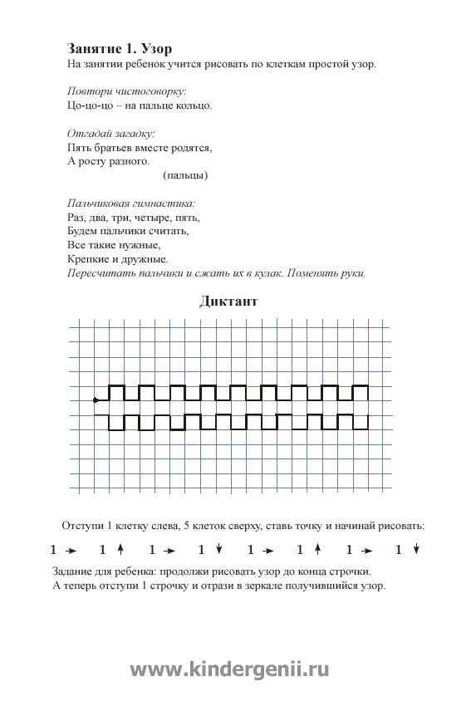

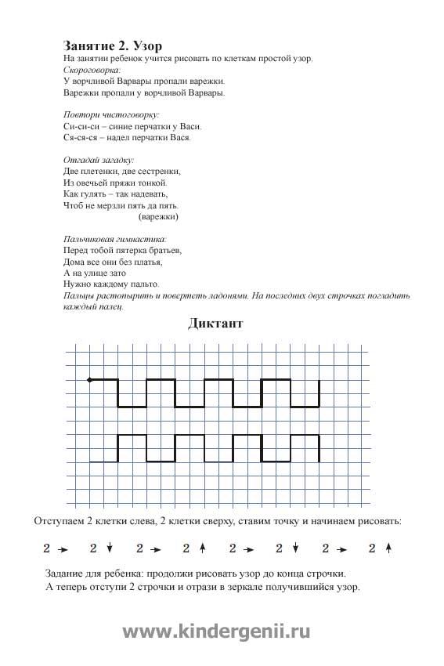

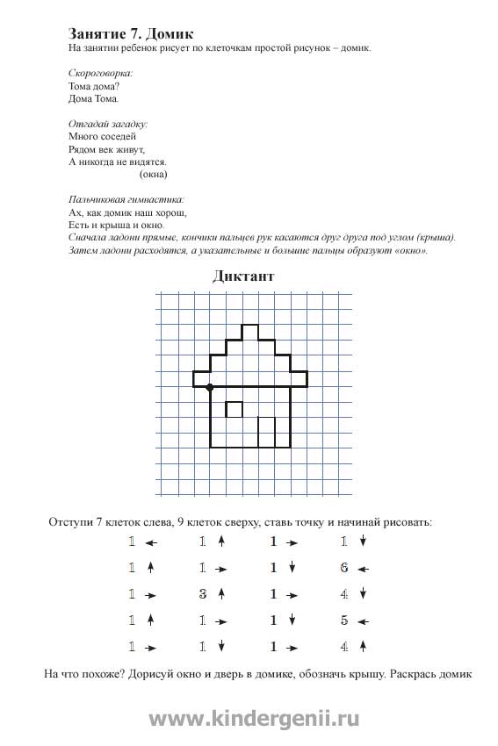

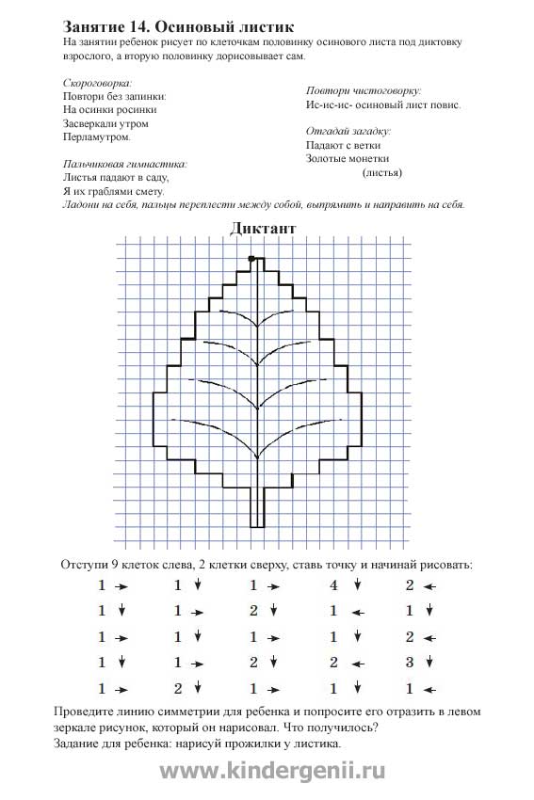

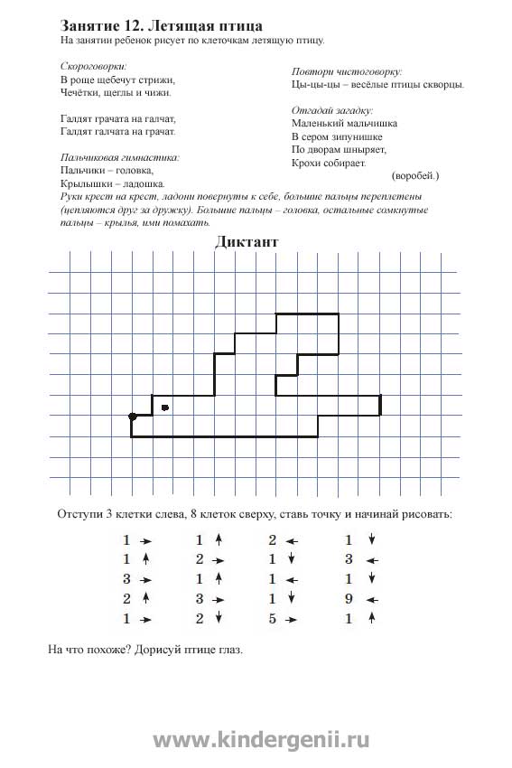

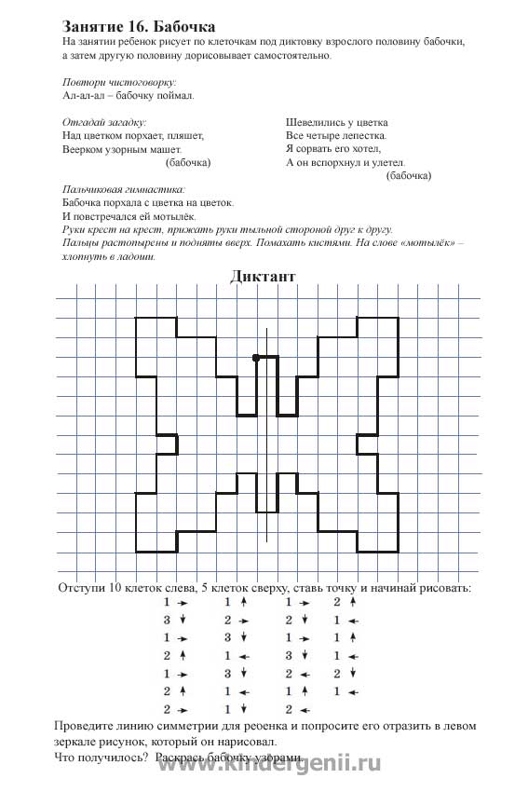

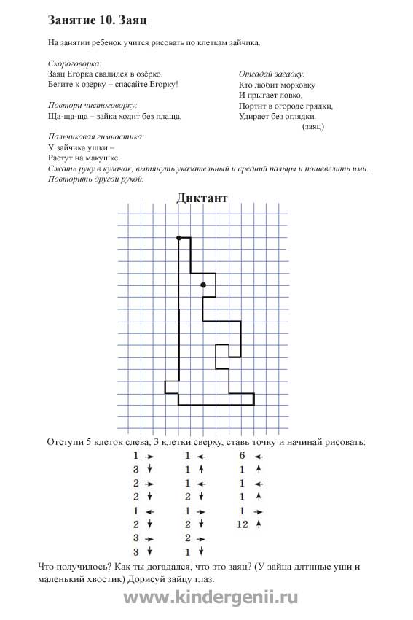

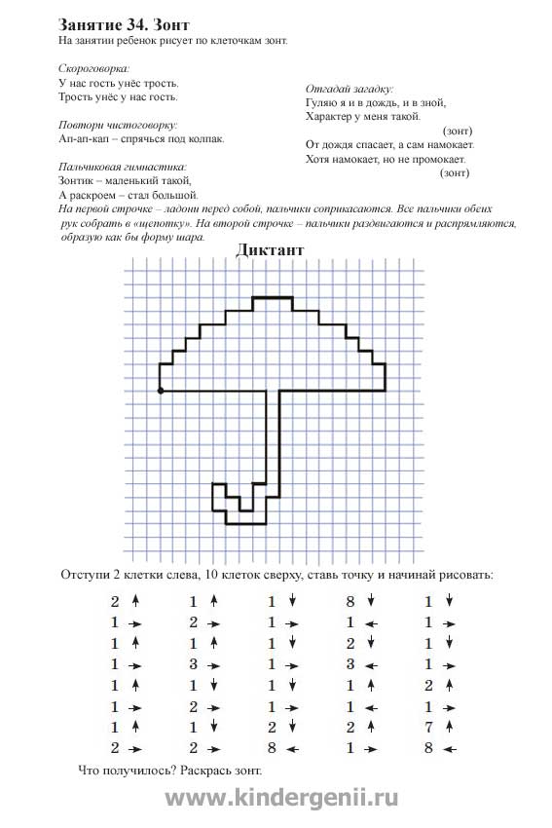

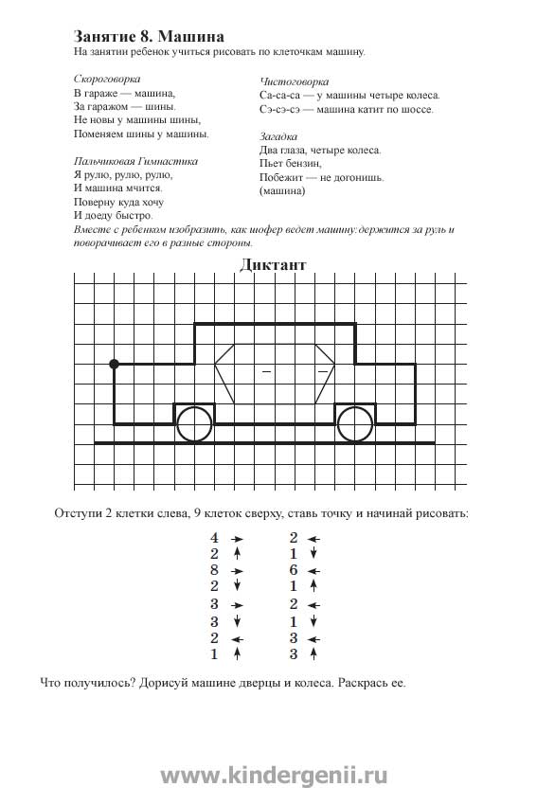

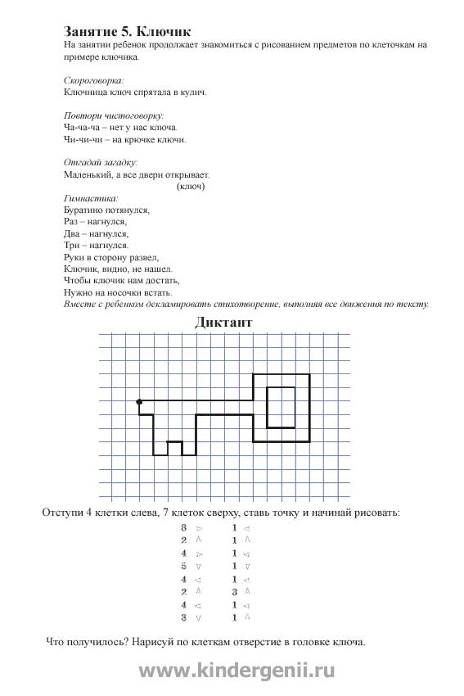

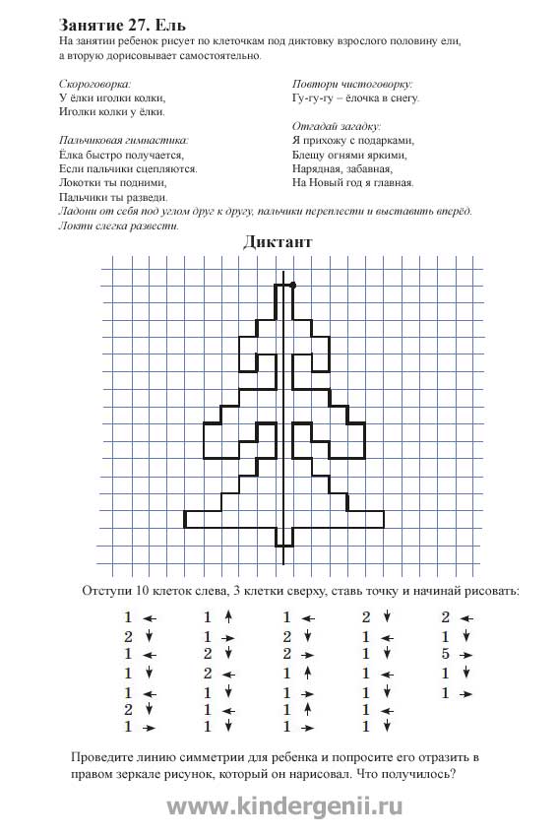

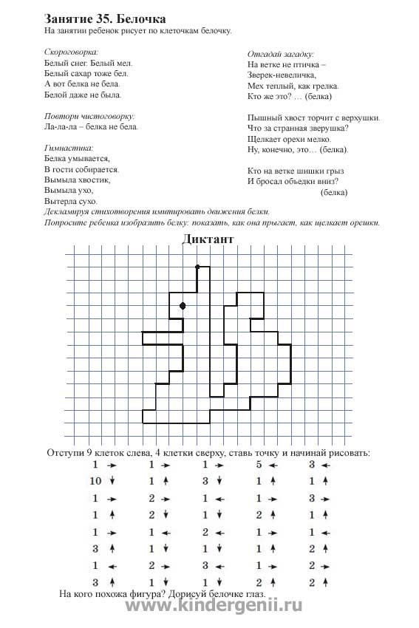

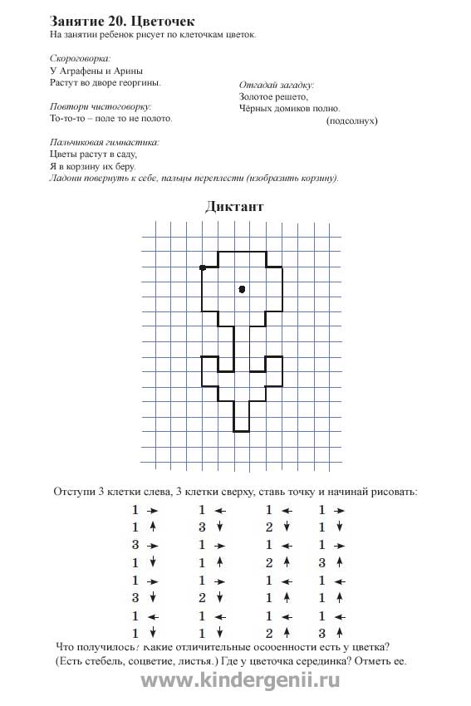

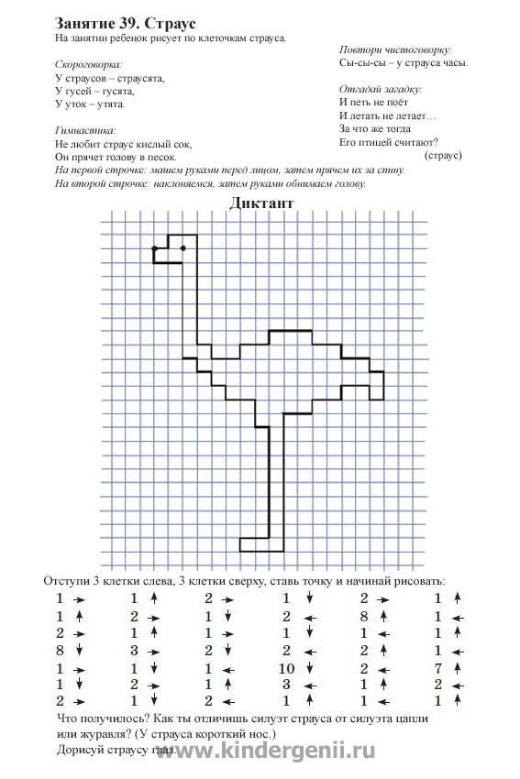

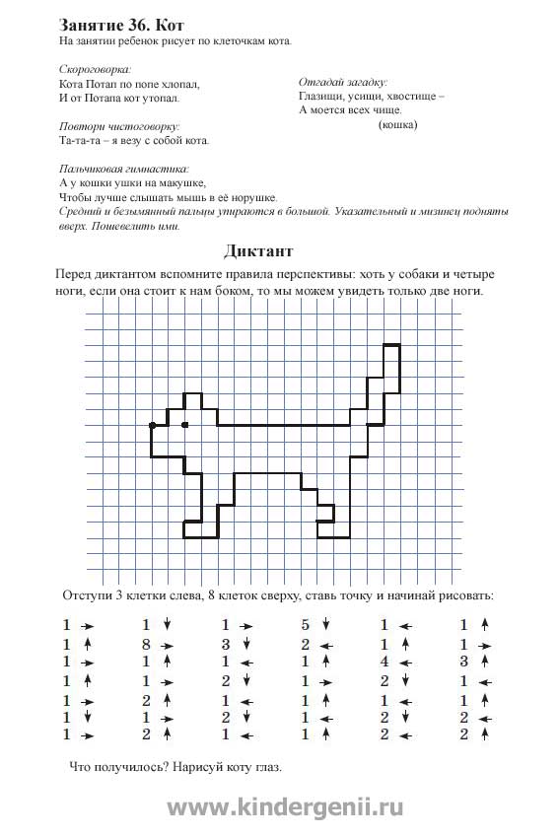

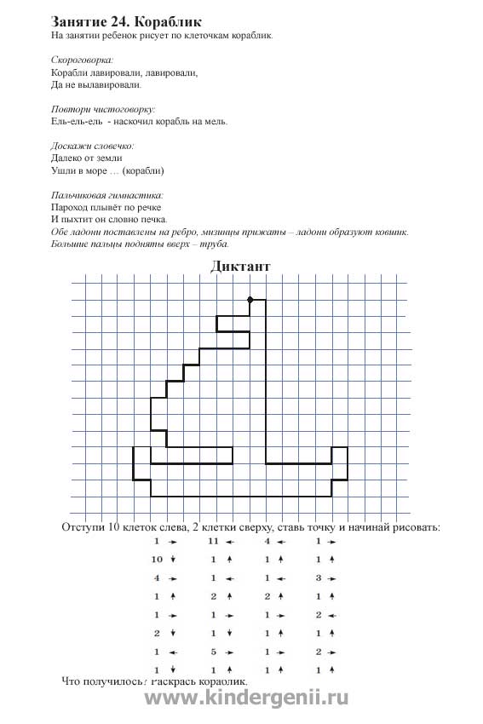

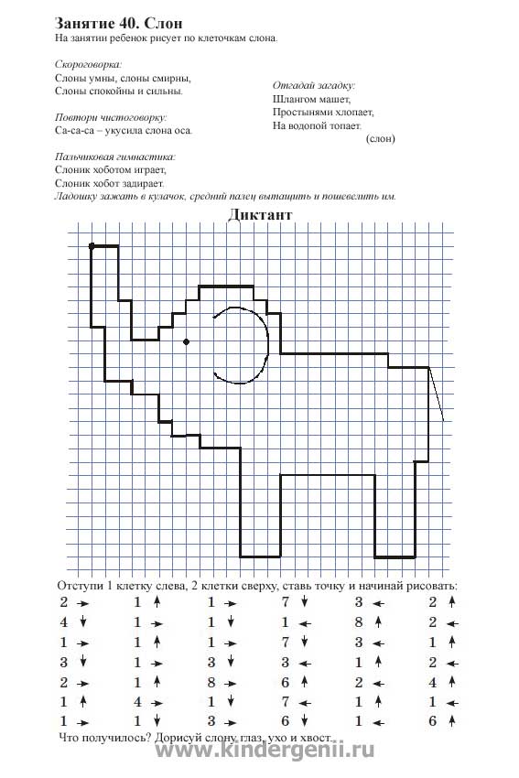

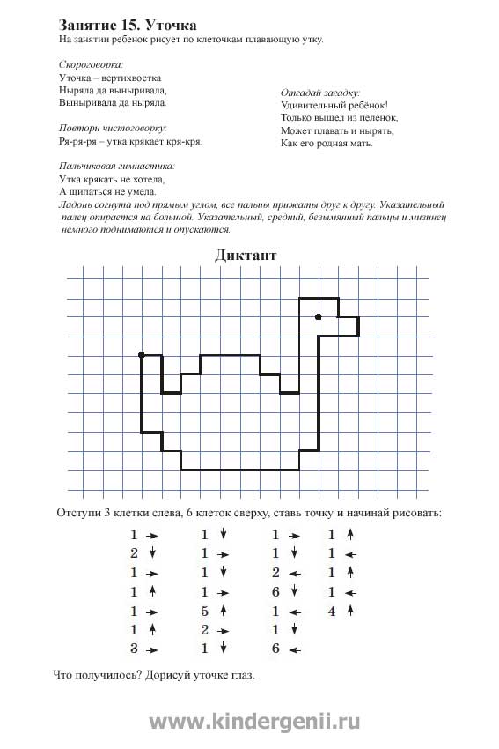

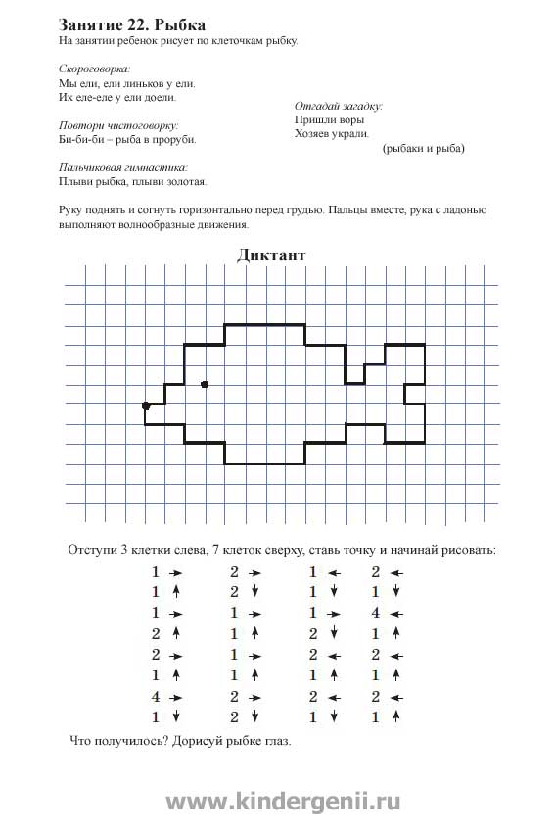

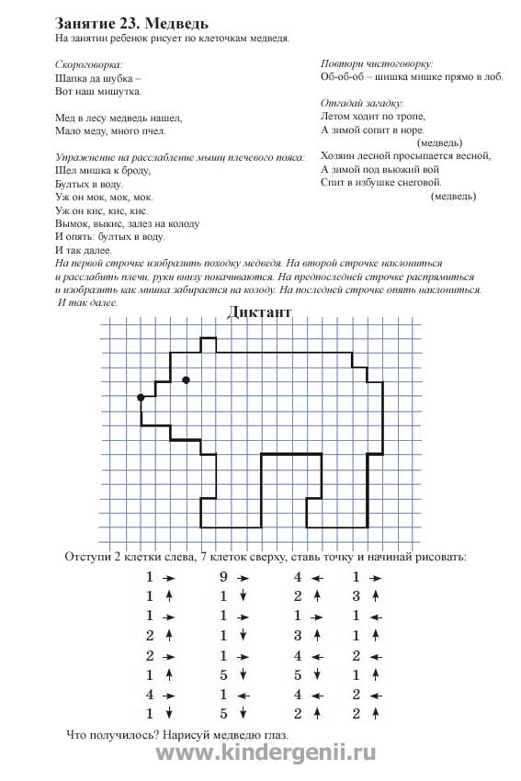

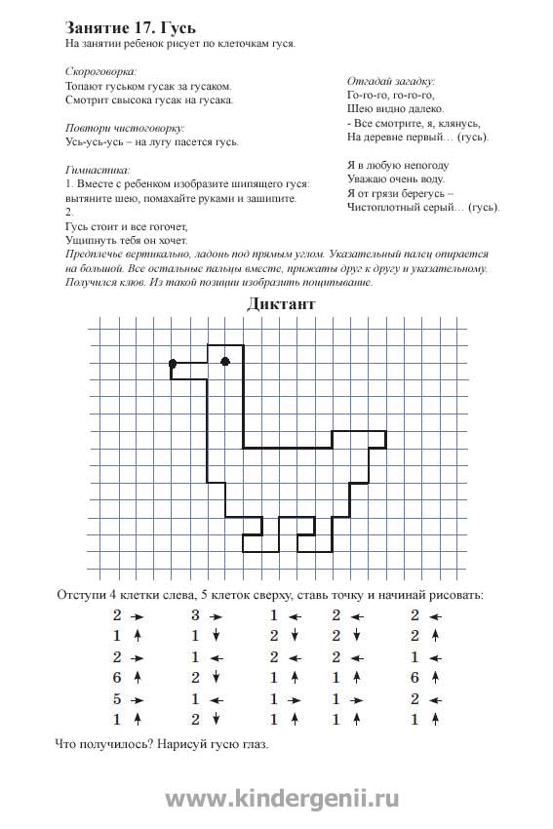

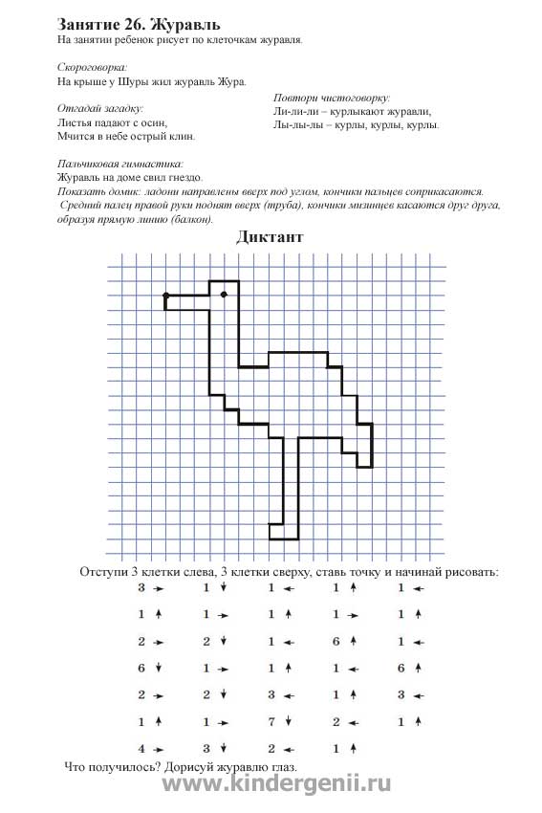

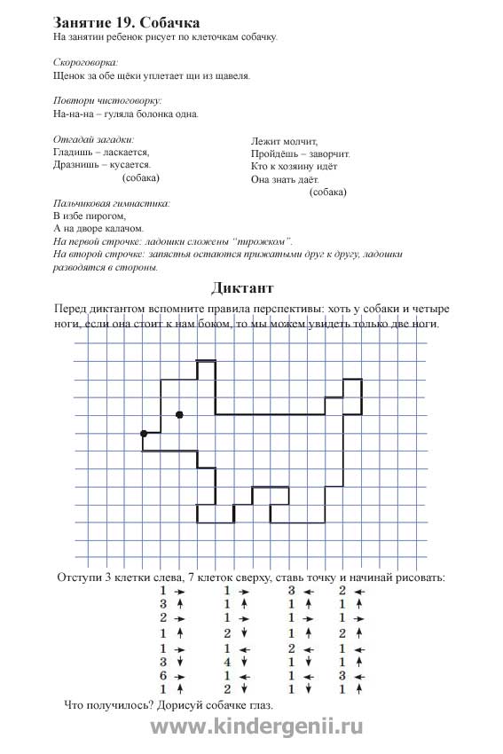

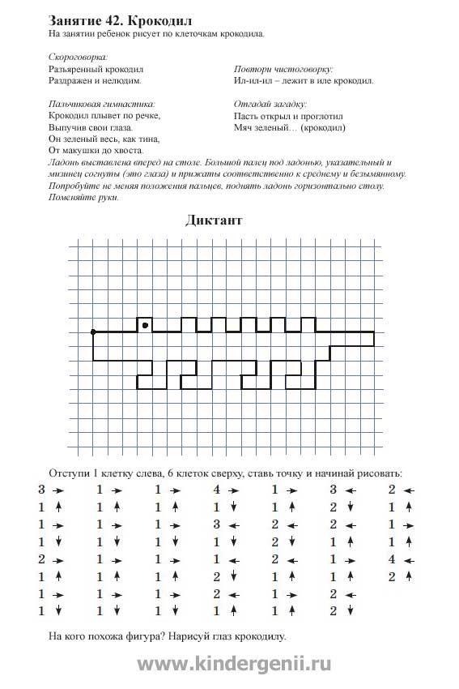

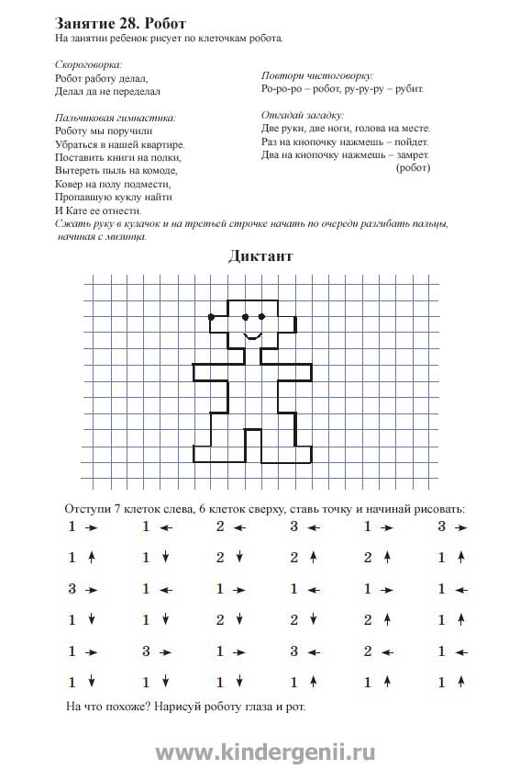

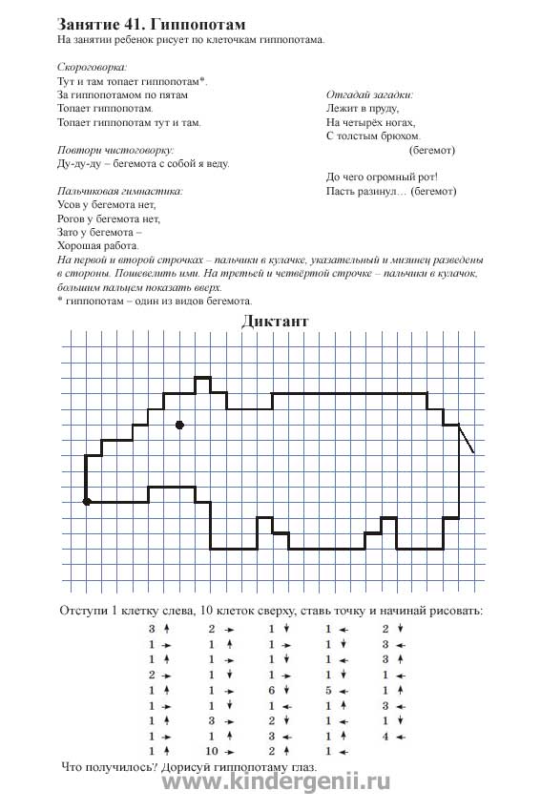

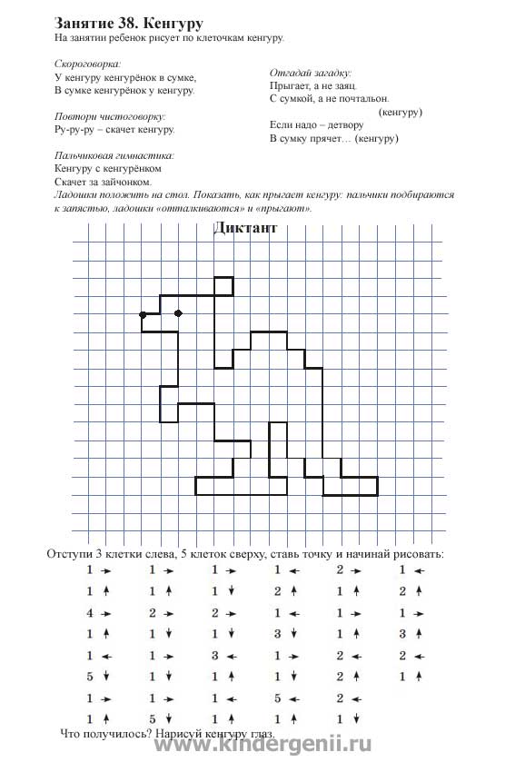

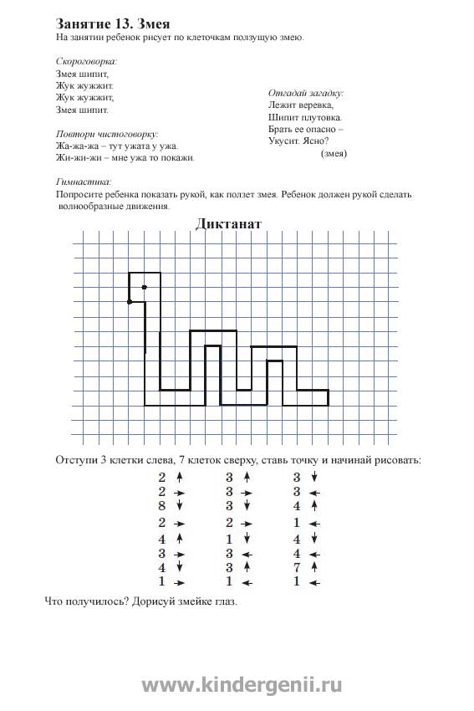

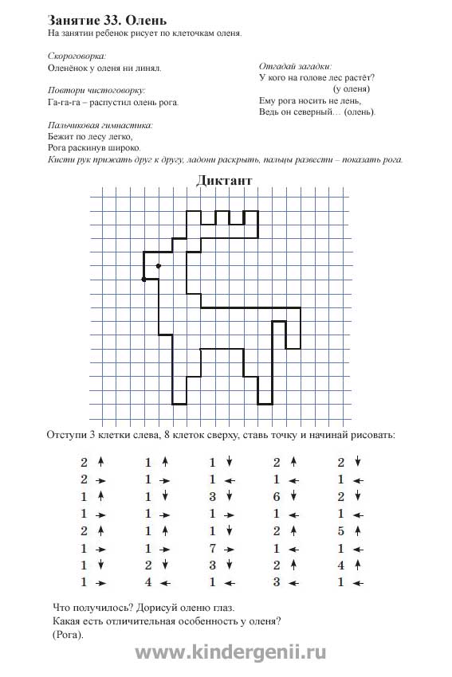

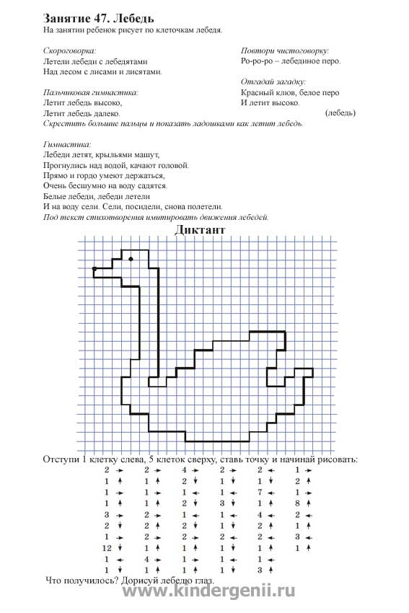

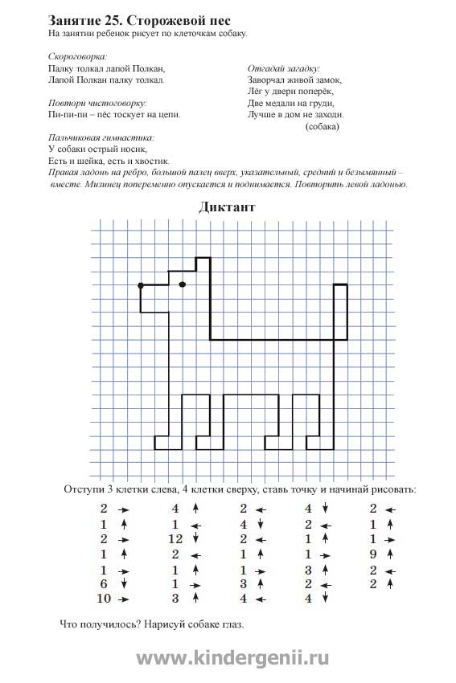

«Методика ориентировки на листе бумаги – Волшебные листочки».
Цель: развивать у детей зрительно-пространственную ориентацию, формировать элементарные математические представления.
Здравствуйте, уважаемые коллеги!
Сегодня я хочу Вас познакомить с методикой ориентировки на листе бумаги, которая имеет важнейшее значение для развития у детей зрительно - пространственных представлений.
В своей работе я использую файловый прием, который назвала «Волшебные листочки». Здесь два вида листочков формата А4, которые пролинованы один по 1.5см, второй по 2 см. Особенность состоит в том, что Квадратики здесь большие и удобные для детей, а так же в многоразовом использовании - Листочки вставляются в папки-уголки, и сверху по квадратикам нужно рисовать фломастером.

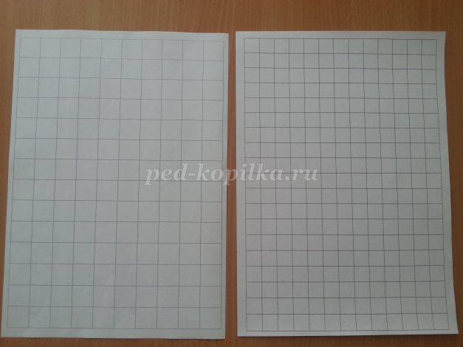
Методика состоит из нескольких этапов.
1. Знакомство с листом.
Он начинается с ознакомления с простым белым листом, которое можно проводить начиная со средней группы.
-Что это? Лист бумаги.
-Какой он формы? Прямоугольной
Эта сторона находится наверху и называется – верхняя.
Эта сторона находится внизу и называется – нижняя.
Эта сторона находится справа и называется – правая.
Эта сторона находится слева и называется – левая.
Этот угол находится наверху слева и называется – верхний левый.
Этот угол находится наверху справа и называется – верхний правый и т.д.
На этом этапе я использую сказку – игру – путешествие по листу - «Волшебный лист».
Жил-был Лист и пять карандашей. Решили они однажды поиграть вместе и отправились карандаши в путешествие по листу. Первым пошел желтый карандаш, он нашел верхнюю сторону и прочертил желтую линию. Вторым отправился красный карандаш, он нашел нижнюю сторону и прочертил красную линию. Правую сторону прочертил зеленый карандаш, а левую – синий. В центре листа остался черный карандаш, он построил там домик. Уголки решили разделить поровну, и прочертили двумя цветами. Собрались все карандаши в домике и стали думать, как еще им поиграть. Думали-думали, и решили играть в догонялки. Наверху была прочерчена желтая линия, и наверх побежал желтый карандаш, вниз побежал красный карандаш, вправо – зеленый, а влево – синий. Затем, чтобы было нескучно, побежали карандаши по двое: в верхний правый угол – побежали желтый и зеленый; в верхний левый – желтый и синий; в нижний правый – зеленый и красный; а в нижний левый – синий и красный. И не смог черный карандаш их поймать. В процессе игры, дети понимают, что это не просто лист, а он цветной, и с ним можно играть. Они зрительно обозначают каждую сторону, и понимают что у листа есть ориентиры: верх, низ, правая сторона, левая сторона, центр листа - середина.

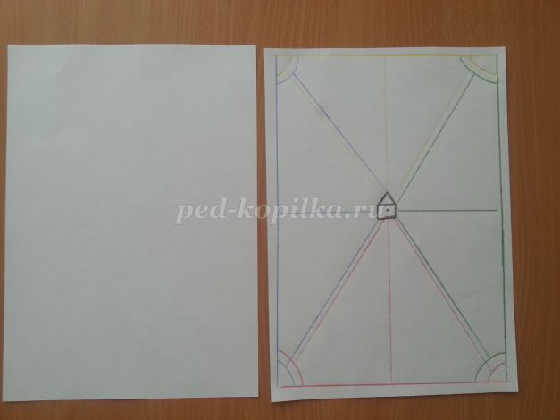
2. Знакомство с клеткой.
В начале используем клетку большего размера, а затем переходим, к маленьким. Чтобы ребенок научился видеть границы клетки, необходимо сначала, обводить клетки по одной, а затем можно усложнить задачу. Обводим клетки через одну до конца страницы – это строка. Обводим клеточки через одну вниз до конца страницы – это столбик.

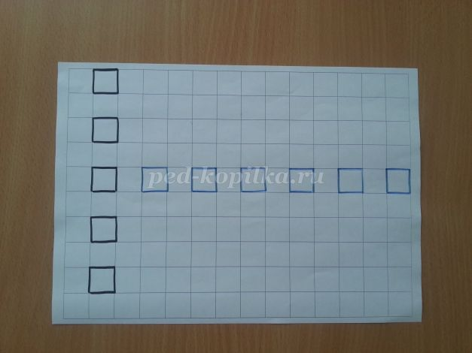
3. Рисование в клетках.
На этом этапе детям даются задания для закрепления ориентировки на листе. Например, найди верхний левый угол и нарисуй там треугольник. Найди верхний правый и нарисуй там круг, найди нижний левый и нарисуй там квадрат, а в нижнем правом – звездочку. Можно также закреплять цвета и счет: найди верхнюю левую клетку и нарисуй в ней синий круг, отступи вниз 4 клетки и нарисуй желтый треугольник, отступи вправо 3 клетки и нарисуй зеленый квадрат, отступи вниз 5 клеток и нарисуй красный квадрат, от зеленого квадрата отступи вправо на 7 клеток и нарисуй черный круг, от черного круга отступи на 3 клетки вниз и нарисуй синий треугольник, и т. д. Задания и цвета могут быть любыми.
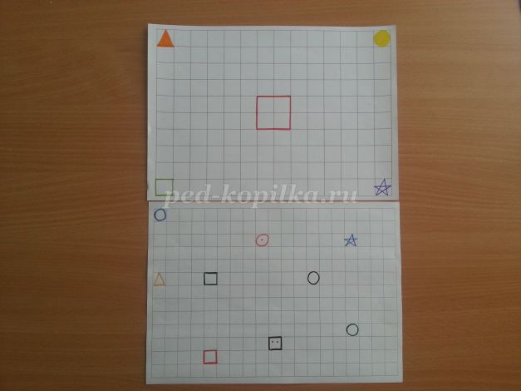
4. После освоения ребенком ориентировки на листе, начинается Рисование по клеточкам «Сделай так». Ребенку предлагают образец рисунка и просят его повторить точно такой же рисунок.
Рисование по клеточкам – очень увлекательное и полезное занятие для детей. Это игровой способ развития у малыша пространственного воображения, мелкой моторики пальцев рук, координации движений, усидчивости, формирования элементарных математических представлений. Дети закрепляют такие понятия, как, влево, вправо, вниз - вверх.

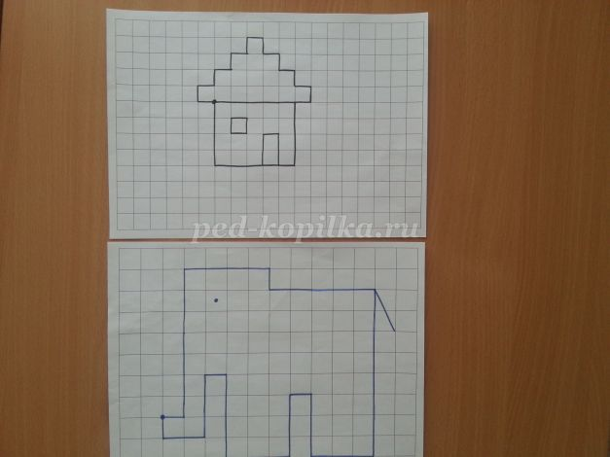
5. «Дорисуй вторую половину». Детям предлагают образец с готовой одной половиной рисунка, и необходимо закончить рисунок, дорисовав вторую часть. Ребенок обводит готовую сторону рисунка и дорисовывает противоположную.

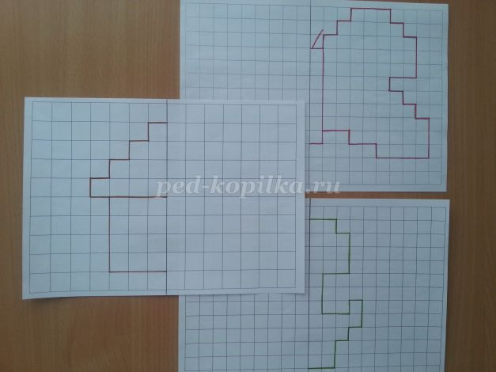
6. Затем детям предлагают «Математический диктант». Взрослый диктует последовательность действий с указанием числа клеточек и их направлений (влево, вправо, вверх, вниз), ребенок выполняет работу на слух.
Продолжительность одного занятия с графическими диктантами не должна превышать 15 – 20 минут . Но если ребенок увлекся, не стоит останавливать его и прерывать занятие. Выполняя задания, ребенок расширит кругозор, увеличит словарный запас, научится ориентироваться на листе и в тетради, познакомится с разными способами изображения предметов, диктанты могут с успехом применяться для детей от 5 лет. Математические диктанты способствуют развитию кратковременной памяти. Целевые ориентиры в рамках ФГОС предполагают наличие у ребенка на выпуске к школе способности к волевым усилиям и умение слышать и выполнять последовательные инструкции, и диктанты прекрасно этому способствуют.

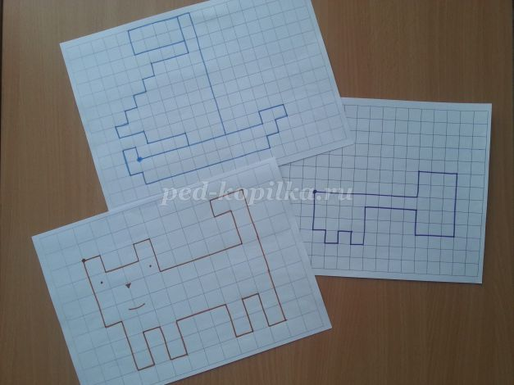
7. «Продолжи ряд». В этой игре у ребенка на листочке есть начало ряда с изображением, и ему необходимо продолжить ряд до конца. В начале
ребенку предлагают самые простые изображения, а затем они усложняются: вводится несколько цветов, несколько элементов, верхнее и нижнее изображение, элементы, которые необходимо дорисовывать, не отрывая руки от листа. И т.д. Можно усложнить и проводить занятие на время, используя песочные часы. Затем ребенок сам проверяет, сколько он сделал правильно и вырабатывает самоконтроль.

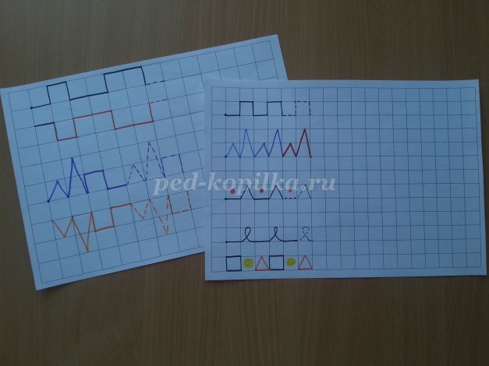
Эти игры обладают уникальным развивающим эффектом, которые способствуют развитию памяти, речи, воображения; развитию навыков ориентировки на листе и в тетради; формируют элементарные математические представления, настойчивость и терпение.
Спасибо за внимание!!!

Уважаемые родители!
Для выявления Ваших запросов, интересов, пожеланий при организации дополнительных образовательных услуг в следующем учебном году в дошкольном учреждении, просим Вас ответить на следующие вопросы:
1. Ф.И. ребёнка, возраст _________________________________________________________________
2. Отметьте, знаете ли вы, какие кружки работают у нас в детском саду? Да Нет
3. На что, по Вашему мнению, должно быть направлено воспитание и образование Вашего ребёнка в детском саду:
- на общее развитие
- на подготовку к школе
- на развитие художественно-эстетического вкуса (музыкальная, изобразительная, театрализованная деятельность)
4. Какой кружок (1), по вашему мнению, хотел бы посещать Ваш ребёнок в следующем учебном году?
- «Юный художник»
- «Веселая клеточка»
- «Дельфинчик»
- «Вокал»
- «Английский язык»
- «танцевальная мозаика» ( с 5 лет)
5. Какие другие дополнительные услуги вы бы хотели получать в нашем детском саду?
______________________________________________________________________________________
6. Отметьте темы, которые Вы хотели бы обсудить на встрече с педагогами в будущем учебном году
- Что должен знать и уметь ребёнок при поступлении в 1 класс школы.
- Как воспитать здорового ребёнка.
- Защита прав и достоинства маленького ребёнка.
- Воспитываем в ребёнке самостоятельность.
- Как развить творческие способности у детей.
- Как уберечь ребёнка от несчастного случая.
- Как правильно общаться с детьми.
- «Шустрики» и «Мямлики».
- Что должен уметь ребёнок этого возраста.
- Развитие речи ребёнка Вашего возраста.
- О культуре поведения.
7. Желаете ли Вы получить консультацию по вопросам воспитания ребёнка:
- музыкального руководителя
- медицинской сестры
- учителя-логопеда
- инструктора ФИЗО
Вы можете добавить комментарии и предложения по работе детского сада.____________________________________________________________________________________________________________________________________________________________________________________
Благодарим за участие!

Консультация для родителей
«Развитие мелкой моторики дошкольников».
Детская рука. Как ее развивать?
«Источники способностей и дарований
детей – на кончиках их пальцев»
В. А. Сухомлинский.

В течение дошкольного детства ребёнок практически овладевает речью. Но, к сожалению, существует много причин, когда его речь не сформирована должным образом, и одна из них: плохо развитая мелкая моторика рук.
Хорошо известно о взаимосвязи развития речи и тонких движений рук, или иначе говоря, ручной и речевой моторики. Рука, пальцы, ладони – едва ли не главные органы, приводящие в движение механизм мыслительной деятельности ребёнка.
Как часто многие слышат от педагогов о том, что у дошкольников не развита рука. Встает вопрос: в достаточной ли мере развита рука ребенка? Можно ли ее развивать лучше и основательнее?
Лепка, рисование, аппликация – это продукция работы мелких мышц руки, руководимых мозгом. Все движения организма и речевая моторика имеют единые механизмы, поэтому развитие тонкой моторики рук благотворно сказывается на развитии речи ребёнка.
Моторные центры речи в коре головного мозга человека находятся рядом с моторными центрами пальцев, поэтому, развивая речь и стимулируя моторику пальцев, мы передаём импульсы в речевые центры, что активизирует речь. Мелкие мускулы детской руки развиваются в различных упражнениях.

Положительное влияние на развитие мелких мышц руки оказывает:
• лепка из пластилина, глины, соленого теста
• рисование, которым очень любят заниматься дошкольники
• аппликация разными техниками
• игры, включающие в дело руку (подвижные и малоподвижные, с различными мелкими предметами)
• самообслуживание (шнуровка ботинок, застегивание пуговиц)
• участие детей в домашних делах (перебрать крупу, макароны)
• ежедневная зарядка
• пальчиковая гимнастика и упражнения для рук
• разные виды ручного труда (лепка, вышивание, плетение, мозаика, вязание, конструирование.)
• штрихование и графические лабиринты
• массаж и само-массаж кистей и пальцев рук
Это лишь краткий перечень тех упражнений, которые помогут развить руку ребенка, и их можно организовать в каждой семье.
Формируя и совершенствуя тонкую моторику пальцев рук и крупные движения тела, мы усложняем строение мозга, развиваем психику и интеллект ребенка, но нужно помнить, что любые занятия, в которых задействованы мелкие группы мышц, утомительны, особенно для дошкольников, поэтому очень важно предусматривать их смену, ограничивать длительность и нагрузку.
Широко используется в логопедической работе с дошкольниками пальчиковая гимнастика и речевые упражнения, которые способствуют координации речи с движением и устранению дефектов звукопроизношения у детей.
Пальчиковые игры способствуют развитию речи, творческой деятельности. Они как бы отображают реальность окружающего мира – предметы, животных, людей, их деятельность, явления природы. В ходе пальчиковых игр дети, повторяют движения взрослых, активизируют моторику рук. Тем самым вырабатывается ловкость, умение управлять своими движениями, концентрировать внимание на одном виде деятельности.
Пальчиковые игры и упражнения – уникальное средство для развития речи. Педиатры и психологи считают, что психомоторные процессы развития речи напрямую зависят от развития мелкой моторики (то есть умения манипулировать пальчиками). Разучивание текстов с использованием “пальчиковой” гимнастики стимулирует развитие мышления, внимания, воображения, воспитывает эмоциональную выразительность, быстроту реакции. Ребёнок лучше запоминает стихотворные тексты, его речь становится более выразительной.
Пальчиковые игры дают пальцам полноценный отдых. Кроме того, они развивают их ловкость, подвижность, а весёлые стишки помогают детям снять эмоциональное напряжение.
Необходимо приложить усилия, чтоб развить, укрепить детскую руку и пальчики, сделать их послушными, ловкими, подвижными. Не надо вкладывать в неуклюжую и еще слабую руку ребенка карандаш и мучиться над работой в прописях. Первые неуспехи вызовут разочарование и даже раздражение.
Позаботьтесь об успешности деятельности ребенка, подкрепите его интерес к занятиям, пусть они принесут ему радость. Все зависит от вас и вашей фантазии. И у вас все получится!

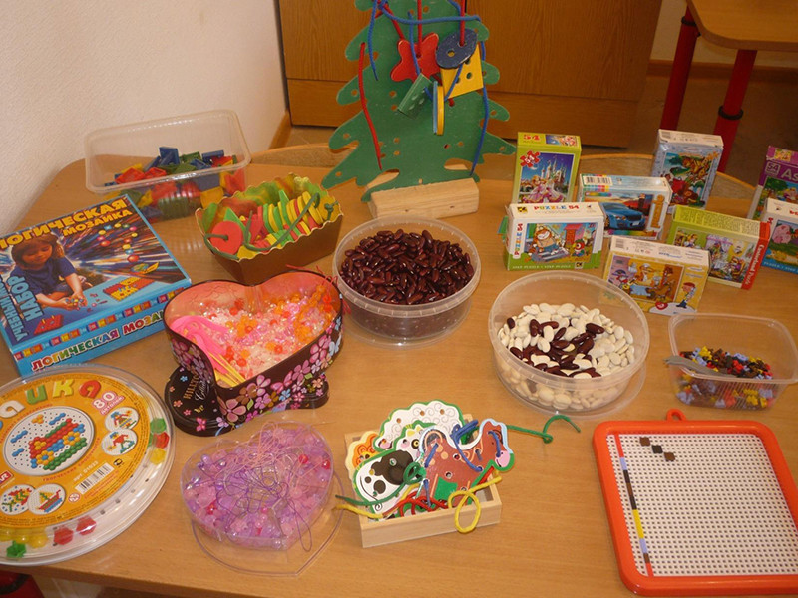

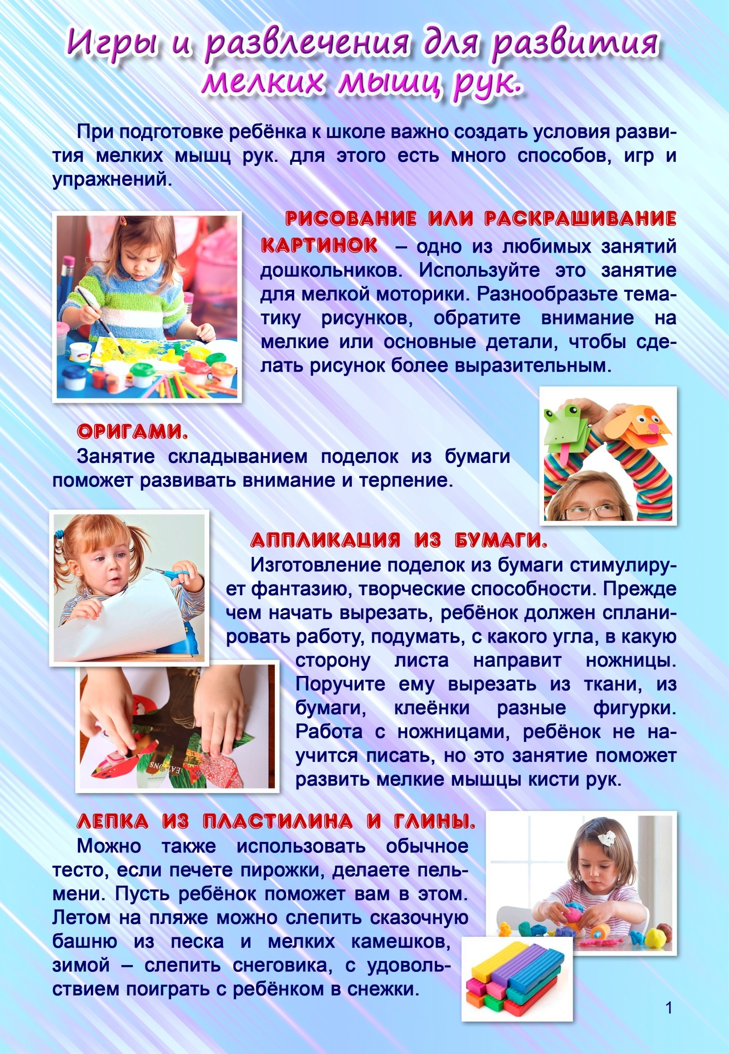
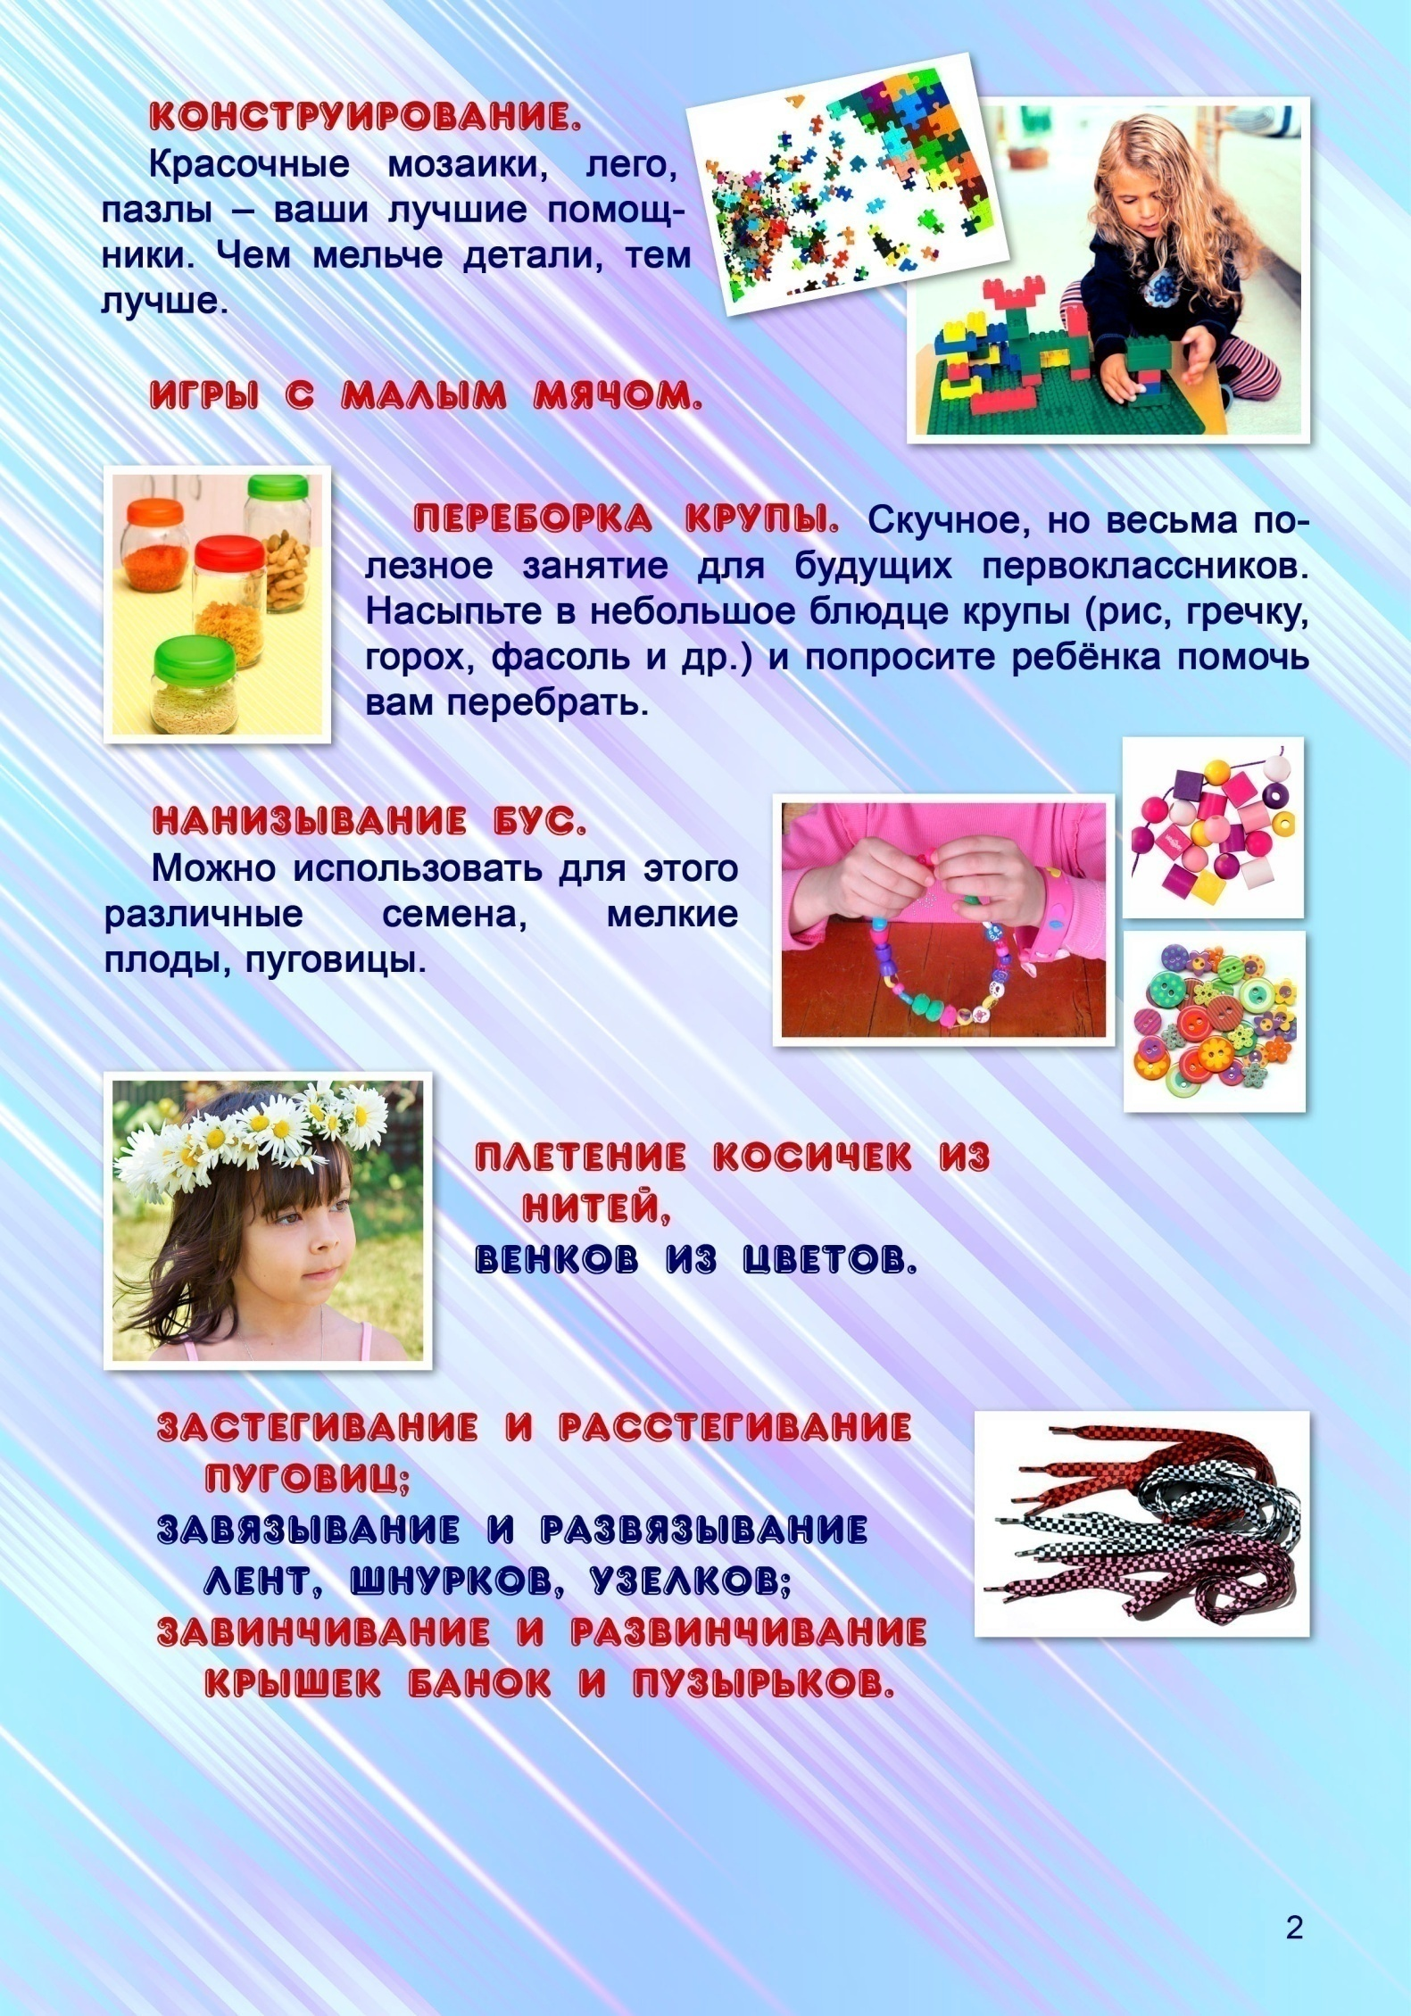

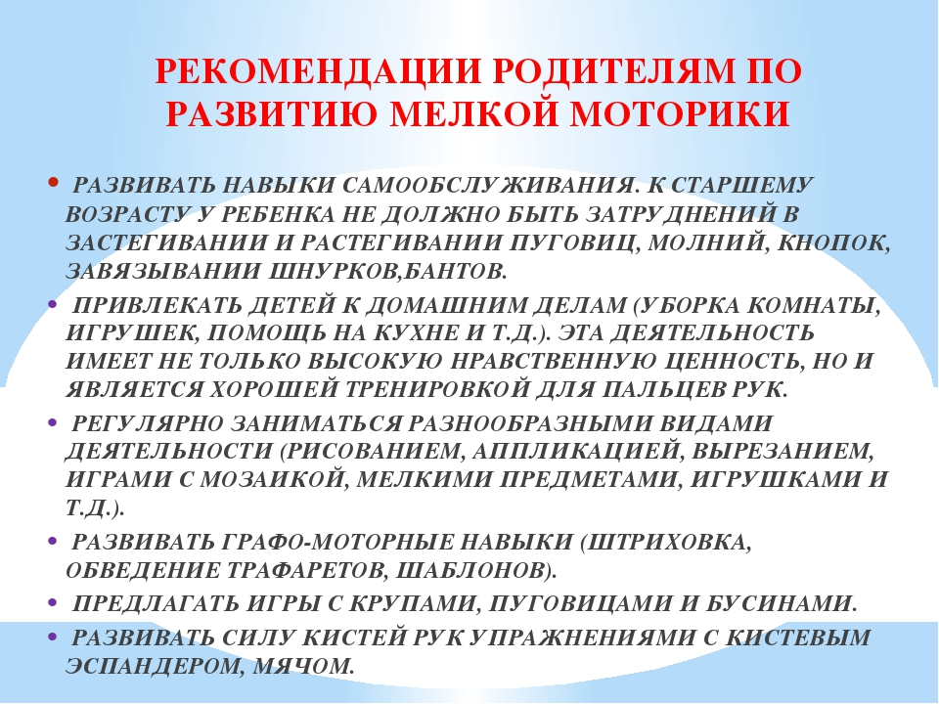
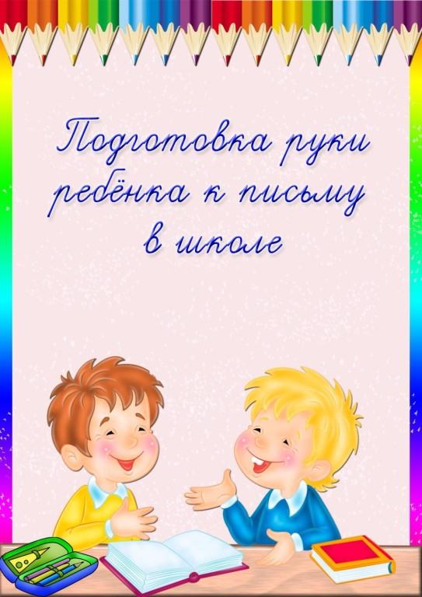
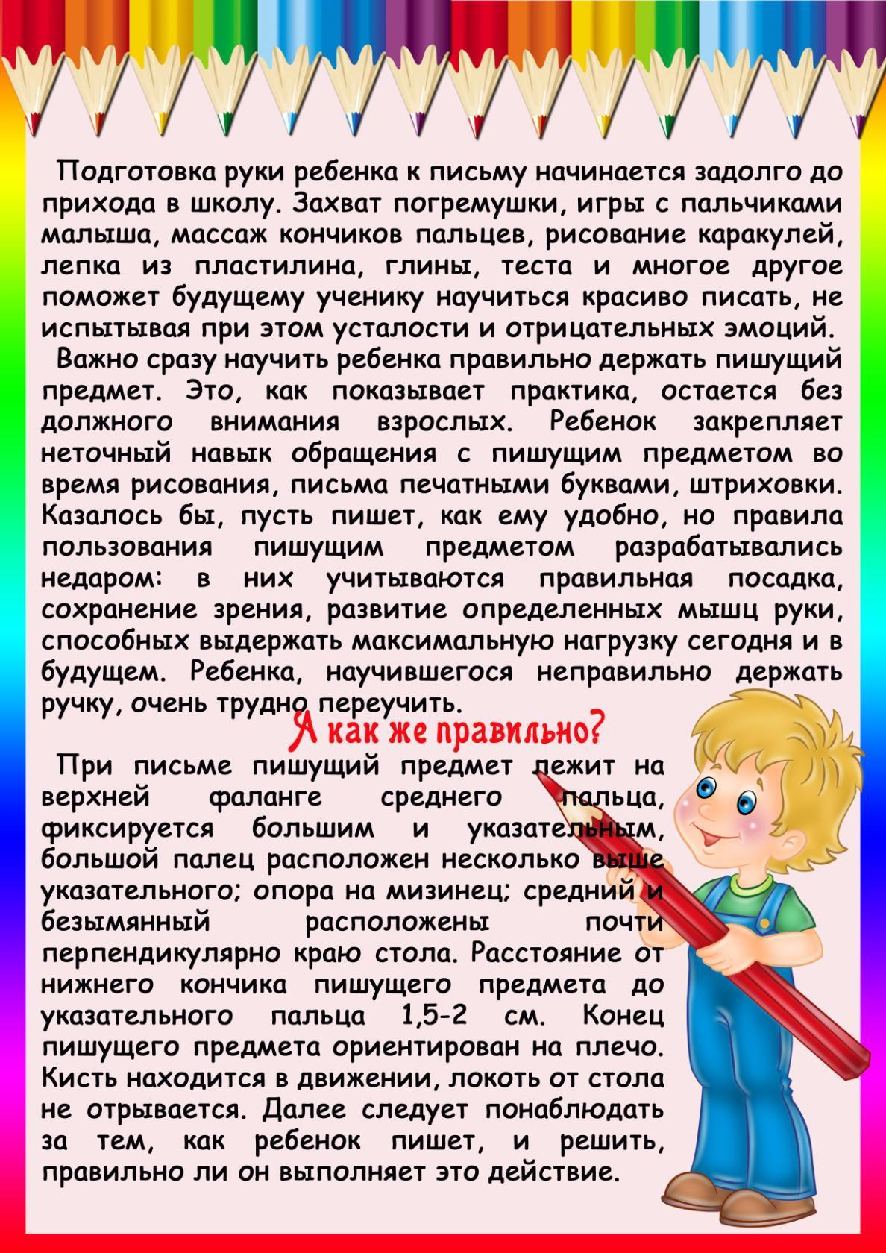
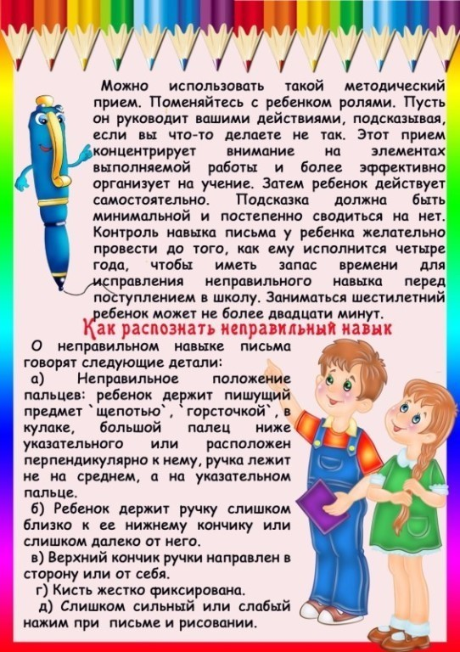

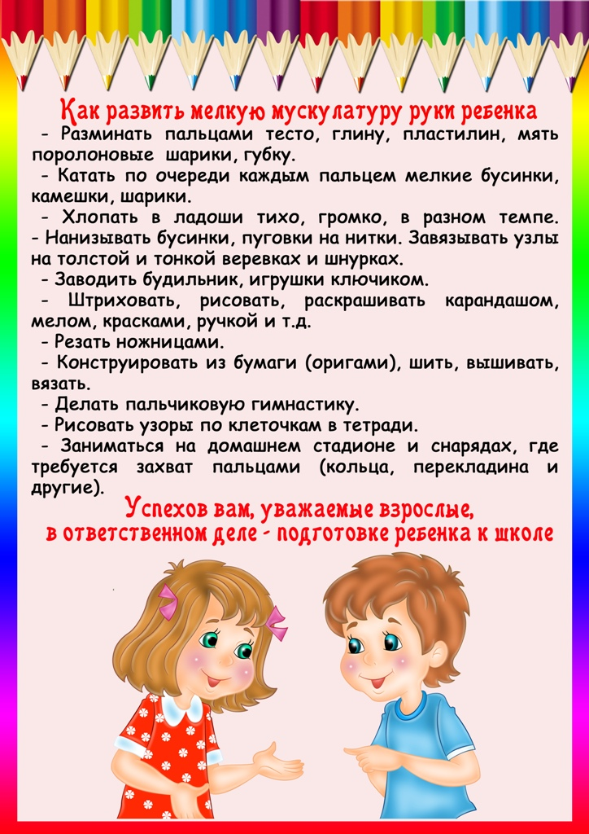
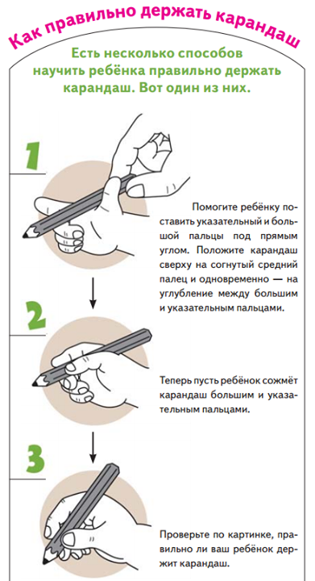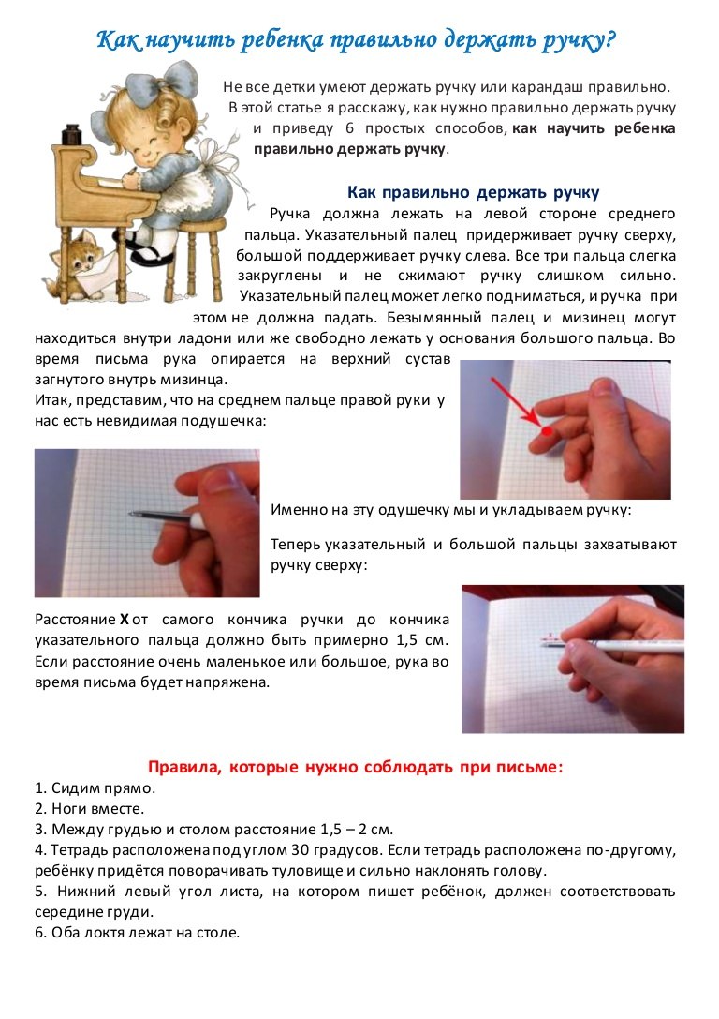

Кружок «Веселая клеточка».

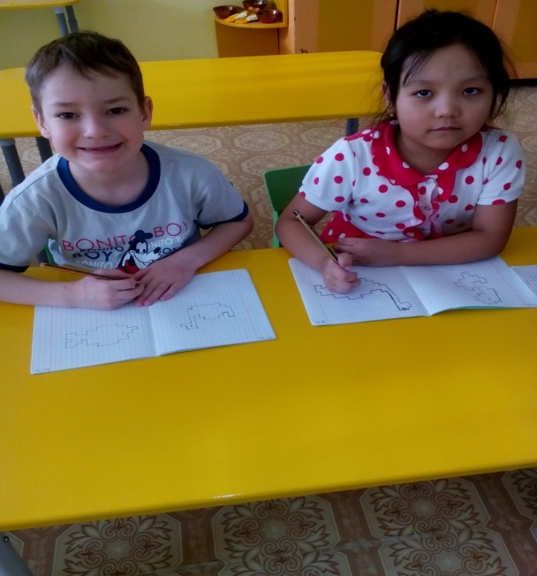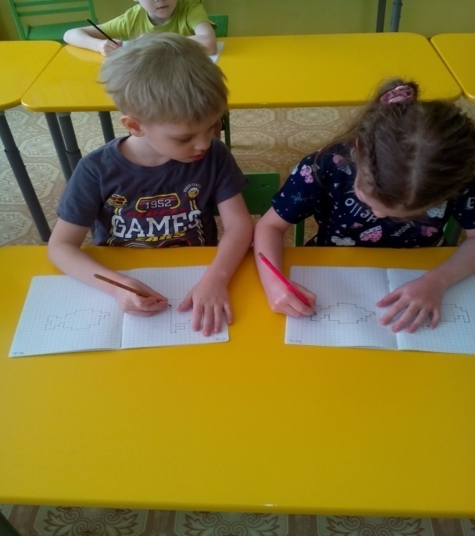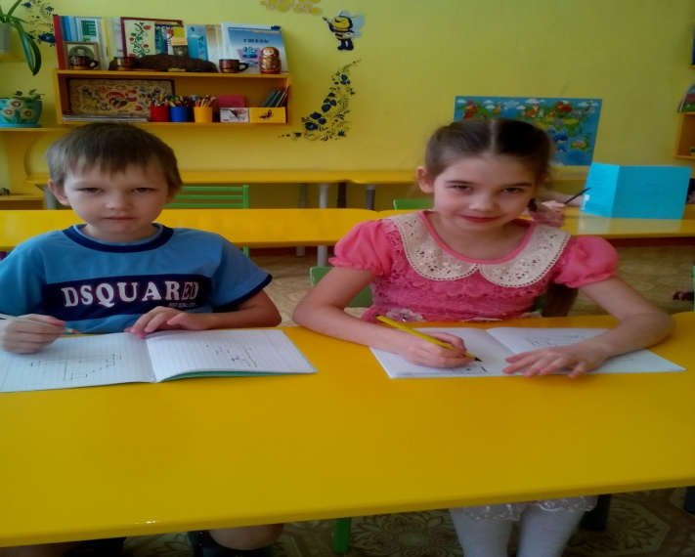
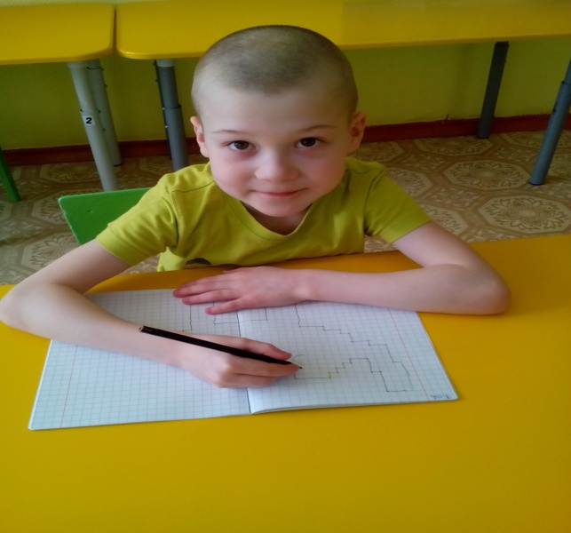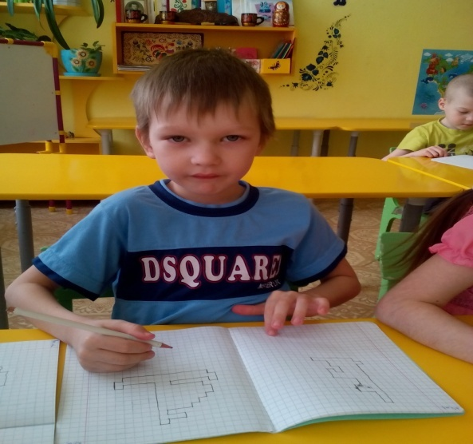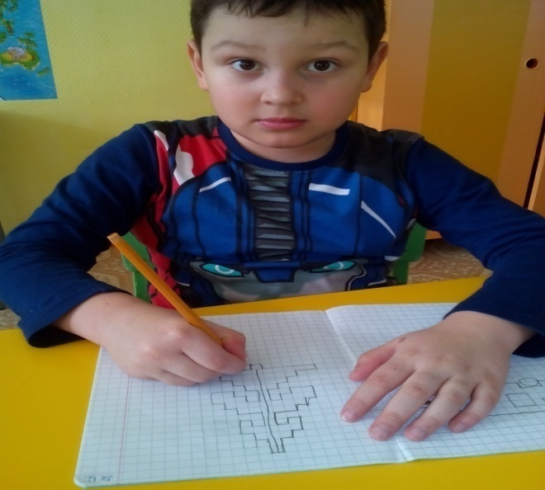

Работа в тетрадях.

